

ООО «Компания Земпроект»

ПРОЕКТ ВНЕСЕНИЯ ИЗМЕНЕНИЙ В
ГЕНЕРАЛЬНЫЙ ПЛАН
МУНИЦИПАЛЬНОГО ОБРАЗОВАНИЯ
СТАНЦИОННО-РЕБРИХИНСКИЙ СЕЛЬСОВЕТ
РЕБРИХИНСКОГО РАЙОНА
АЛТАЙСКОГО КРАЯ

2024

ПРОЕКТ ВНЕСЕНИЯ ИЗМЕНЕНИЙ В
ГЕНЕРАЛЬНЫЙ ПЛАН
МУНИЦИПАЛЬНОГО ОБРАЗОВАНИЯ
СТАНЦИОННО-РЕБРИХИНСКИЙ СЕЛЬСОВЕТ
РЕБРИХИНСКОГО РАЙОНА
АЛТАЙСКОГО КРАЯ

Том II
Материалы по обоснованию

Заказчик: Администрация Станционно-Ребрихинского сельсовета Ребрихинского района Алтайского края
Муниципальный контракт: № 521 от 18 декабря 2023 г.
Исполнитель: ООО «Компания Земпроект»

Руководитель проекта:
_______________ Садакова Г.А.

2024
Авторский коллектив

Директор | Садакова Г.А.
Главный инженер проектов | Денисова И.В.
Главный архитектор | Подусенко М.В.
Ведущий специалист по территориальному планированию | Холодкова С.Ю.
Эколог-природопользователь | Скороходова У.В.
Кадастровый инженер | Опара В.В.
Системный администратор | Рощик А.А.

СОСТАВ ГРАФИЧЕСКИХ И ТЕКСТОВЫХ МАТЕРИАЛОВ ПРОЕКТА
№  п/п | Наименование | Параметры
Положение о территориальном планировании
 | Положение о территориальном планировании МО Станционно-Ребрихинский сельсовет Ребрихинского района Алтайского края (пояснительная записка) | 7 страниц
 | Карта планируемого размещения объектов местного значения.  Карта функциональных зон | Масштаб 1:25000
 | Карта границ населенных пунктов | Масштаб 1:25000
Материалы по обоснованию
 | Материалы по обоснованию планировании МО Станционно-Ребрихинский сельсовет Ребрихинского района Алтайского края (пояснительная записка) | 57 страниц
 | Карта границ поселения, границ существующих населенных пунктов, входящих в состав поселения  Карта границ лесничеств | Масштаб 1:25000
 | Карта местоположения существующих, строящихся и планируемых объектов | Масштаб 1:25000
 | Карта территорий, подверженных риску возникновения чрезвычайных ситуаций природного и техногенного характера  Карта зон с особыми условиями использования территорий | Масштаб 1:25000

содержание

введение 7

1. Сведения об утвержденных документах стратегического планирования, о национальных проектах, об инвестиционных программах субъектов естественных монополий, организаций коммунального комплекса, о решениях органов местного самоуправления, иных главных распорядителей средств соответствующих бюджетов, предусматривающих создание объектов местного значения 7

2. обоснование выбранного варианта размещения объектов местного значения МО СТАНЦИОННО-РЕБРИХИНСКИЙ СЕЛЬСОВЕТ на основе анализа использования территории ПОСЕЛЕНИЯ, возможных направлений его развития и прогнозируемых ограничений его использования 9

2.1. общие сведения 9

2.2. природные условия. ресурсы развития территории 10

2.2.1 Геологическое строение 10

2.2.2 Рельеф и почвы 10

2.2.3 Климатические условия 11

2.2.4 Гидрография и гидрология 11

2.2.5 Минерально-сырьевые ресурсы 11

2.2.6 Земельные ресурсы 12

2.2.7 Растительный и животный мир 12

2.2.8 Культурно-исторические ресурсы 13

2.2.9 Туристические и рекреационные ресурсы 13

2.3. население 13

2.4. жилищный фонд 15

2.5. социальная сфера 16

2.6. отраслевая специализация 17

2.7. транспортная инфраструктура 18

2.8. инженерная инфраструктура 21

2.8.1 Электроснабжение 21

2.8.2 Теплоснабжение 23

2.8.3 Газоснабжение 24

2.8.4 Водоснабжение и водоотведение 24

2.8.5 Связь и информатизация 25

2.9. функциональное зонирование и планировочная организация территории 26

2.9.1 Функциональное зонирование 26

2.9.2 Архитектурно-планировочная структура 29

2.10. объекты специального назначения и санитарная очистка территории 29

2.11. состояние окружающей среды и улучшение экологической ситуации 34

2.11.1 Состояние окружающей среды 34

2.11.2 Мероприятия по охране окружающей среды 35

2.12. зоны с особыми условиями использования территории 36

2.12.1 Санитарно-защитные зоны предприятий, сооружений и иных объектов 36

2.12.2 Охранные зоны инженерных коммуникаций 37

2.12.3 Зоны санитарной охраны источников питьевого водоснабжения 39

2.12.4 Водоохранные зоны, прибрежные защитные полосы, береговые полосы 40

2.12.5 Придорожные полосы автомобильных дорог 41

3. Оценка возможного влияния планируемых для размещения объектов местного значения МО СТАНЦИОННО-РЕБРИХИНСКИЙ СЕЛЬСОВЕТ на комплексное развитие территории поселения 42

3.1. планируемые для размещения объекты местного значения социальной инфраструктуры, отдыха и туризма 42

4. сведения о видах, назначении и наименованиях планируемых для размещения на территории мо СТАНЦИОННО-РЕБРИХИНСКИЙ СЕЛЬСОВЕТ объектов федерального значения, объектов регионального значения, их основные характеристики, местоположение, характеристики зон с особыми условиями использования территорий в случае, если установление таких зон требуется в связи с размещением данных объектов 43

5. сведения о видах, назначении и наименованиях планируемых для размещения на территории мо СТАНЦИОННО-РЕБРИХИНСКИЙ СЕЛЬСОВЕТ объектов местного значения Муниципального района, их основные характеристики, местоположение, характеристики зон с особыми условиями использования территорий в случае, если установление таких зон требуется в связи с размещением данных объектов 43

6. перечень и характеристика основных факторов риска возникновения чрезвычайных ситуаций природного и техногенного характера 44

6.1 чрезвычайные ситуации природного характера 44

6.2 чрезвычайные ситуации техногенного характера 45

6.3 биолого-социальные чрезвычайные ситуации 46

6.4 мероприятия по защите территории от опасных чрезвычайных ситуаций 46

7. перечень земельных участков, включаемых в границы населенных пунктов, входящих в состав мо СТАНЦИОННО-РЕБРИХИНСКИЙ СЕЛЬСОВЕТ, или исключаемых из их границ, с указанием категорий земель, к которым планируется отнести эти земельные участки, и целей их планируемого использования 49

введение
Проект внесения изменений в Генеральный план муниципального образования (далее - МО) Станционно-Ребрихинский сельсовет Ребрихинского района Алтайского (далее – Проект внесения изменений) края разработан ООО «Компания Земпроект» по заказу Администрации Станционно-Ребрихинского сельсовета Ребрихинского района Алтайского края в соответствии с Муниципальным контрактом № 521 от 18 декабря 2023 г.
Целью разработки проекта является создание документа территориального планирования в соответствии с действующим законодательством о градостроительной деятельности, в том числе в части установленных требований к составу, содержанию и оформлению документов территориального планирования, нормативно-правовыми документами и с учетом:
– предложений Администрации Ребрихинского района Алтайского края;
– предложений Администрации МО Станционно-Ребрихинского сельсовет Ребрихинского района Алтайского края;
– предложений юридических и физических лиц.
Система координат местная (МСК-22).
Графические материалы изменений в генеральный план выполнены с использованием программного обеспечения Mapinfo, версия 12.0.
- Сведения об утвержденных документах стратегического планирования, о национальных проектах, об инвестиционных программах субъектов естественных монополий, организаций коммунального комплекса, о решениях органов местного самоуправления, иных главных распорядителей средств соответствующих бюджетов, предусматривающих создание объектов местного значения
Стратегии социально-экономического развития, государственные программы, инвестиционные программы естественных монополий, схемы развития и размещения на территории отдельных видов деятельности и другие программные документы представляют собой увязанный по задачам, ресурсам и срокам осуществления комплекс научно-исследовательских, производственных, социально-экономических, организационно-хозяйственных и других мероприятий.
Комплекс мероприятий обеспечивает эффективное решение системных проблем в области государственного, экономического, экологического, социального и культурного развития.
В перечисленных документах стратегического планирования формулируются цели и приоритеты развития МО Станционно-Ребрихинский сельсовет Ребрихинского района Алтайского края, которые являются основополагающими при обосновании выбранного варианта размещения объектов местного значения.
Система документов стратегического планирования федерального и регионального уровня является основой для разработки муниципальных программ Ребрихинского района и настоящего Проекта внесения изменений в генеральный план МО Станционно-Ребрихинский сельсовет Ребрихинского района Алтайского края.
Проект внесения изменений выполнен с учетом перспективной экономической специализации Алтайского края, приведенной в Стратегии пространственного развития Российской Федерации на период до 2025 года, утвержденной Распоряжением Правительства РФ от 13.02.2019 № 207-р «Об утверждении Стратегии пространственного развития Российской Федерации на период до 2025 года».
Проект внесения изменений в генеральный план МО Станционно-Ребрихинский сельсовет Ребрихинского района выполнен с учетом предложений по созданию объектов регионального значения на территории района, содержащихся в действующей Стратегии социально-экономического развития Алтайского края до 2035 года, утвержденной законом Алтайского края от 06.09.2021 № 86-ЗС «Об утверждении стратегии социально-экономического развития Алтайского края до 2035 года».
В настоящее время на территории МО Станционно-Ребрихинский сельсовет действует следующая система планов и программ комплексного социально-экономического развития:
Стратегия социально-экономического развития МО Ребрихинский район Алтайского края на период до 2035 года (утвержденная Решением Ребрихинского районного Совета народных депутатов от 25.12.2020 № 66);
– муниципальные программы МО Ребрихинский район Алтайского края (Таблица 1.1).
Таблица 1.1
Перечень муниципальных программ, действующих на территории
МО Ребрихинский район

№ п/п | Наименование муниципальной программы | Утверждающий документ | Основные направления реализации муниципальной программы
 | Доступная среда | Постановление Администрации Ребрихинского района Алтайского края от 30.11.2020  № 546 | Создание условий, способствующих интеграции инвалидов в общество и повышению уровня их жизни
 | Капитальный ремонт общеобразовательных организаций Ребрихинского района на 2017-2025 годы | Постановление Администрации Ребрихинского района Алтайского края от 21.12.2016  № 751 | Создание комплекса мер для приведения материально-технического состояния общеобразовательных учреждений в соответствие нормативным требованиям безопасности, санитарным и противопожарным нормативам
 | Комплексное развитие сельских территорий Ребрихинского района Алтайского края | Постановление Администрации Ребрихинского района Алтайского края от 09.12.2019  № 689 | Создание благоприятных условий для сохранения численности населения Ребрихинского района Алтайского края, повышения доходов местного населения и создания комфортных условий для жизни
 | Обеспечение прав и безопасности граждан в Ребрихинском районе | Постановление Администрации Ребрихинского района Алтайского края от 24.11.2021  № 696 | Создание условий для обеспечения безопасности граждан на территории Ребрихинского района
 | Энергосбережение и повышение энергетической эффективности на территории Ребрихинского района Алтайского края | Постановление Администрации Ребрихинского района Алтайского края от 10.11.2020  № 504 | Повышение эффективности потребления энергетических ресурсов на территории Ребрихинского района Алтайского края

– Программа комплексного развития социальной инфраструктуры муниципального образования Станционно-Ребрихинский сельсовет Ребрихинского района Алтайского края на 2018-2032 годы, утвержденная Постановлением Администрации Станционно-Ребрихинского сельсовета Ребрихинского района Алтайского края от 21.12.2017 № 47;
– Программа комплексного развития транспортной инфраструктуры Станционно-Ребрихинского сельсовета на 2018-2032 годы», утвержденная Постановлением Администрации Станционно-Ребрихинского сельсовета Ребрихинского района Алтайского края от 18.12.2017 № 42;
– Программа комплексного развития систем коммунальной инфраструктуры Станционно-Ребрихинского сельсовета на 2018-2032 годы, утвержденная Постановлением Администрации Станционно-Ребрихинского сельсовета Ребрихинского района Алтайского края от 05.12.2017 № 38.
В соответствии с требованиями ч. 3 ст. 19, ч. 3 ст. 26 Градостроительного кодекса РФ все планируемые объекты местного значения (районного уровня), предусмотренные к созданию вышеуказанными муниципальными программами учтены в Проекте внесения изменений в генеральный план МО Станционно-Ребрихинский сельсовет Ребрихинского района Алтайского края (далее – Проект внесения изменений в генеральный план).
- обоснование выбранного варианта размещения объектов местного значения МО СТАНЦИОННО-РЕБРИХИНСКИЙ СЕЛЬСОВЕТ на основе анализа использования территории ПОСЕЛЕНИЯ, возможных направлений его развития и прогнозируемых ограничений его использования
Обоснование выбранного варианта размещения объектов местного значения МО Станционно-Ребрихинский сельсовет Ребрихинского района Алтайского края осуществлялось на основе анализа использования территорий муниципального образования, возможных направлений развития этих территорий и прогнозируемых ограничений их использования, определяемых, в том числе на основании сведений, содержащихся в информационных системах обеспечения градостроительной деятельности, федеральной государственной информационной системе территориального планирования, а также на основании материалов и результатов инженерных изысканий, содержащихся в указанных информационных системах.

2.1. общие сведения
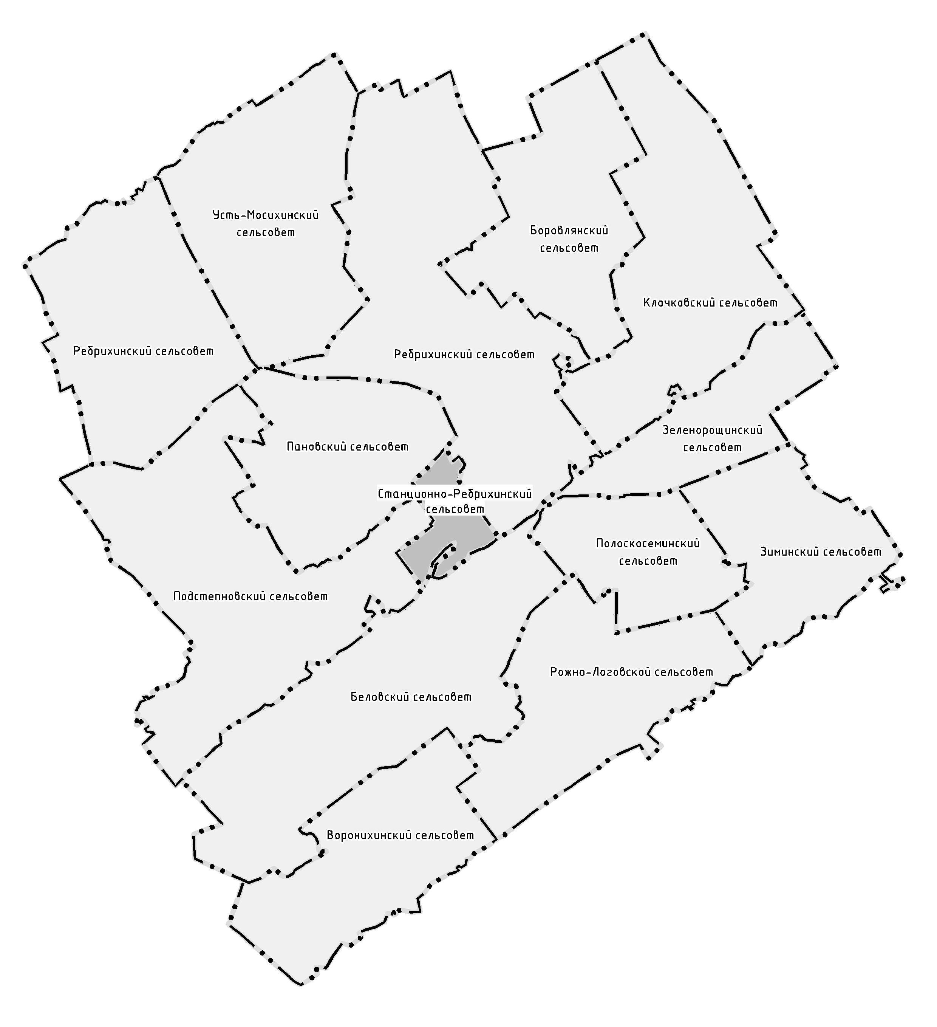
Муниципальное образование Станционно-Ребрихинский сельсовет Ребрихинского района Алтайского края расположено в центральной части Ребрихинского района (Рисунок 2.1).

Рисунок 2.1. - Местоположение муниципального образования
Граничит на северо-востоке и востоке с Ребрихинским сельсоветом, на юго-востоке и юге – с Беловским сельсоветом, на западе и северо-западе – с Пановским сельсоветом.
В состав сельсовета входит один населенный пункт – ст. Ребриха, расположенный на расстоянии 130 км от краевого центра г. Барнаула и на расстоянии 11,5 км от районного центра с. Ребриха.
Численность населения муниципального образования по данным Территориального органа Федеральной службы государственной статистики по Алтайскому краю на конец 2023 г. составляла 1980 человек.
Площадь муниципального образования составляет 3505,128 га.
Связь муниципального образования с краевым центром и другими населенными пунктами осуществляется посредством железнодорожного и автомобильного транспорта.
По территории сельсовета проходят автомобильные дороги регионального или межмуниципального значения.
  - природные условия. ресурсы развития территории
    - Геологическое строение
Территория МО Станционно-Ребрихинский сельсовет располагается на Приобском плато и ложбине древнего стока.
В геологическом строении территории участвуют аллювиально-озерные отложения и ледниковые, водно-ледниковые, пролювиальные отложения среднего-верхнего отдела четвертичной системы, которые представлены песками, супесями, илами, щебнистыми суглинками, галечниками и валунниками.
Отложения среднего-верхнего отдела перекрыты сверху современными образованиями (почвенно-растительный слой, насыпные грунты разнородного состава).
Инженерно-геологические условия большей части ст. Ребриха пригодны для строительства. Грунтовые воды на значительной территории залегают на глубине 2,6-3 м местами выше 2 м (южная часть населенного пункта), по имеющимся данным они не агрессивны.
Грунтами, несущими основания зданий и сооружений, являются суглинки и пески.
    - Рельеф и почвы
Лесостепная часть Станционно-Ребрихинского сельсовета представляет собой слабо волнистую равнину, местами прорезанную более или менее глубокими балками – долинами небольших, пересыхающих в летний период речек.
Рельеф лесных массивов Касмалинского ленточного бора представлен повышениями, имеющими дюнно-холмистый характер поверхности. Дюнные всхолмления вытянуты с юго-запада на северо-восток. Стороны дюн, обращенные на север, имеют более крутой склон. Между дюнами – понижения, иногда глубокие впадины.
На территории муниципального образования встречаются серые лесные почвы и дерново-подзолистые почвы.
Почвообразующей породой серых лесных почв является покровные нелессовидные пески. Данные почвы находятся под лесом и кустарником, имеющими почвозащитное и водоохранное значение.
Почвообразующей породой дерново-подзолистых почв является древнеаллювиальные супеси и пески. Данные почвы находятся под лесом и кустарником, имеющими почвозащитное и водоохранное значение.
    - Климатические условия
Климат МО Станционно-Ребрихинский сельсовет резкоконтинентальный. Средняя годовая температура воздуха 1,10 С, минимальная – -520 С, максимальная – 380 С.
Количество дней безморозного периода составляет в среднем – 92 дня.
Среднегодовое количество осадков – 513 мм
Преобладающее направление ветра – юго-западное, в зимний период оно дополняется южным и западным, а в летнее время северо-восточным.
    - Гидрография и гидрология
Подземные воды
Мощная толща мезокайнозойских отложений, слагающая территорию района, залегает на палеозойском фундаменте и имеет в своем составе водопроницаемые толщи, представленные галечниками, песками и супесями. Это создает благоприятные условия для аккумуляции подземных и грунтовых вод и обеспечивает возможность непрерывного их пополнения за счет атмосферных осадков.
В пополнении запасов грунтовых и подземных вод преобладающую роль играют осадки, которые при таянии весной инфильтруются.
Основным источником водоснабжения сельсовета являются грунтовые и подземные воды, приуроченные к отложениям кочковской свиты Неогена и некрасовской серии палеогена. Воды напорные.
Поверхностные воды
Гидрографическая сеть Станционно-Ребрихинского сельсовета состоит из небольших рек: р. Касмала, р. Трубачиха. Также на территории сельсовета располагаются мелкие озера и болота.
Река Трубачиха, в летний период пересыхает, а в зимний период перемерзает. Вскрытие рек наблюдается во второй декаде апреля. Озера вскрываются на 15-20 дней позднее. Половодье начинается во второй декаде апреля и продолжается 15-20, а иногда и более дней.
Поймы рек относительно неширокие, и представляют собой суходольные луга, местами заливные луга. Местами, по берегам рек и в прибрежной части поймы, встречаются значительные ивовые заросли.
    - Минерально-сырьевые ресурсы
Согласно государственным балансам по состоянию на 01.01.2024 г. и кадастрам месторождений и проявлений полезных ископаемых и подземных вод на территории сельсовета месторождений и проявлений не установлено.
По состоянию на 13.02.2024 г. на территории МО Станционно-Ребрихинский сельсовет Ребрихинского района Алтайского края действует лицензия БАР 010383 ВР на геологическое изучение участка недр в целях поисков и оценки подземных вод, используемых для целей питьевого и хозяйственно-бытового водоснабжения или технического водоснабжения, их разведки и добычи, сроком до 10.05.2043 г. (Таблица 2.1).
Таблица 2.1
Перечень действующих водозаборов МО Станционно-Ребрихинский сельсовет

Участок | № скв. | Привязка  ГСК-2011 | Индекс водоносного горизонта | Лицензия | Предприятие
Станционноребрихинский | 1-4901 | с.ш. 53º0'52,15"  в.д. 82º16'52,7" | N₁³-N₂¹ | БАР 00383 ВР  (08.12.2022 –  10.05.2043) | МУП "Ребрихинский родник"
Станционноребрихинский-1 | К-37-70 | с.ш. 53º1'0,35"  в.д. 82º17'33,05" | N₁³-N₂¹ | БАР 00383 ВР  (08.12.2022 –  10.05.2043) | МУП "Ребрихинский родник"
Станционноребрихинский-2 | А-30-75 | с.ш. 53º0'57,7"  в.д. 82º17'48,05" | N₁³-N₂¹ | БАР 00383 ВР  (08.12.2022 –  10.05.2043) | МУП "Ребрихинский родник"

    - Земельные ресурсы
Согласно сведениям Единого государственного реестра недвижимости, земельные ресурсы МО Станционно-Ребрихинский сельсовет представлены землями следующих категорий: лесного фонда, сельскохозяйственного назначения, населенных пунктов, промышленности, энергетики, транспорта, связи, радиовещания, телевидения, информатики, земли для обеспечения космической деятельности, земли обороны, безопасности и земли иного специального назначения.
К категории земель лесного фонда относятся земли Ребрихинского лесничества.
К землям сельскохозяйственного назначения относятся земли, предназначенные для выпаса сельскохозяйственных животных, под сельскохозяйственными объектами.
К землям населенных пунктов относятся территории в границах населенного пункта – ст. Ребриха.
К землям промышленности относятся земли под автомобильными дорогами, объектами электроснабжения, связи, объектами специального назначения.
    - Растительный и животный мир
Растительность
Главенствующими видами травянистой растительности на целинных участках являются злаковые растения: ковыль, типчак, пырей. Распространены различные виды полыни, встречаются астрагал перстистоцветковый, чабрец, козлобородник, клубника. На засоленных почвах растут волоснец, полынь, острец, резун, солянки, солодка уральская, хатьма тюрингенская, тысячелистник и другие растения.
На лугах травянистая растительность отличается большим видовым разнообразием. Здесь произрастают клевер, люцерна степная, пырей, кровохлебка лекарственная, лабазник (таволга) вязонистый, марь полевая, донник, щавель конский, лисохвост луговой, мятник, синеголовник плосколистный, полевица белая, одуванчик лекарственный, девясил высокий, спаржа, цикорий.
На болотах и заболоченных участках пойм произрастают виды растений, обычных для болотистой местности: разные виды осок, сабельник, лабазник (таволга) вязолистный, тростник и другие.
По берегам речек, озер произрастают осоки, тростник, хвощ луговой, хвощ полевой; редко – ятрышник пятнистый, дягиль, череда трехраздельная.
Основные структурообразующие растения водоемов района – это кубышка желтая, разные виды осок, рогоз узколистный, рогоз широколистный, тростник, камыш озерный и другие.
На территории Станционно-Ребрихинского сельсовета расположен Касмалинский ленточный бор, один из трех, произрастающих на территории Алтайского края. Господствующей древесной породой в нем является сосна обыкновенная. Древесной растительностью второго яруса леса являются береза, осина. В Касмалинском бору растут и обильно плодоносят брусника, черника, костяника и клубника.
Бор имеет изреженную структуру. В рединах встречаются насаждения с преобладанием березы, осины всех классов и возрастных групп. В бору также немало болот; причем они встречаются двух типов-осоковые и тальниковые.
Животный мир
Характер фауны в общих чертах отражает видовой состав животных ленточных боров. К ее отличительным чертам можно отнести разнообразие фаунистических комплексов малых рек.
Из копытных здесь, обычны лось и сибирская косуля. Также на территрии сельсовета обитает обыкновенная белка (телеутка) и заяц-беляк, азиатский бурундук, заяц-русак, барсук, колонок, горностай, ласка и степной хорек, американская норка, ондатра, обыкновенный бобр. Обычна лисица. Согласно зимним маршрутным учетам, отмечаются заходы волка, рысака и корсака.
Фауну птиц составляют 90-110 видов, из которых около половины - представители отряда воробьинообразных. Подавляющее большинство птиц перелетные, часть - кочующие. К оседлым птицам, постоянно обитающим в заказнике, можно отнести 12-15 видов.
Характерные птицы: воробьинообразные (буроголовая гаичка, большая синица, обыкновенный поползень, лесной конек, зяблик, пеночка-тень ковка), черный стриж, обыкновенный скворец и обыкновенный козодой. Практически всюду обитают черный коршун и обыкновенный канюк, обычны перепелятник и тетеревятник; обыкновенный осоед и чеглок, болотный лунь и болотная сова. В лесах обитают длиннохвостая неясыть, сплюшка.
В прибрежных лугах многочисленна остромордая лягушка, по сухим, но все же увлажненным биотопам встречается серая жаба. Такие же условия способствуют распространению живородящей ящерицы, обыкновенного ужа и обыкновенной гадюки. Более сухих мест держится прыткая ящерица.
    - Культурно-исторические ресурсы
Объекты культурного наследия на территории МО Станционно-Ребрихинский сельсовет не выявлены.
    - Туристические и рекреационные ресурсы
Территория Станционно-Ребрихинского сельсовета обладает достаточным потенциалом для развития познавательного туризма и рекреации.
Существующий природный ландшафт привлекателен для кратковременного отдыха: леса используются для охоты, сбора ягод и грибов, лекарственных растений и для проведения разнообразных спортивно-оздоровительных мероприятий.
Рекреационные зоны населенного пункта состоят из озеленения ограниченного пользования, представленного на участках учебных заведений, культурно-бытовых, административных учреждений, во дворах жилой застройки.
Посадки на дорогах и улицах, особенно в индивидуальной застройке, как правило, выполнены бессистемно, из разновозрастных и разнопородных деревьев и кустарников, без учета нормативных требований по их размещению.
Организованное место отдыха расположено лишь на ул. Касмалинской, где расположена детская площадка и планируется осуществить посаду зеленых насаждений.
  - население
Население
Оценка текущей демографической ситуации МО Станционно-Ребрихиский сельсовет и перспективы её изменения производились на основе данных численности населения за период 2013-2023 гг., предоставленных специалистами Управления Федеральной службы государственной статистики по Алтайскому краю и Республике Алтай (Таблица 2.2).
Таблица 2.2
Динамика основных демографических показателей МО Станционно-Ребрихинский сельсовет

Показатели на начало года /Год | 2014 | 2015 | 2016 | 2017 | 2018 | 2019 | 2020 | 2021 | 2022 | 2023
Численность населения, чел. | 2505 | 2567 | 2586 | 2594 | 2584 | 2567 | 2588 | 2590 | 2578 | 1980
Число родившихся (без учета мертворожденных), чел. | 31 | 22 | 20 | 23 | 16 | 9 | 18 | 14 | 18
Число умерших, чел. | 33 | 36 | 58 | 29 | 25 | 16 | 33 | 37 | 30
Естественный прирост (убыль), чел. | -2 | -14 | -38 | -6 | -9 | -7 | -15 | -23 | -12
Общий коэффициент рождаемости, промилле | 12 | 8,5 | 7,7 | 8,9 | 6,2 | 3,5 | 6,9 | 5,4 | 9,1
Общий коэффициент смертности, промилле | 12,8 | 13,9 | 22,4 | 11,3 | 9,7 | 6,2 | 12,7 | 14,3 | 15,2
Общий коэффициент естественного прироста (убыли), промилле | -0,8 | -5,4 | -14,7 | -2,4 | -3,5 | -2,7 | -5,8 | -8,9 | -6,1
Число прибывших, чел. | 72 | 80 | 86 | 48 | 65 | 72 | 64 | 46 | 80
Число выбывших, чел. | 51 | 58 | 58 | 59 | 35 | 63 | 37 | 47 | 54
Миграционный прирост, чел. | 21 | 22 | 28 | -11 | 30 | 9 | 27 | -1 | 26

На начало 2023 г. численность населения муниципального образования составляла 1980 чел., что составляет 10,4 % от общей численности населения Ребрихинского района. За период с 2014 по 2022 гг. в муниципальном образовании наблюдалась относительно стабильная демографическая ситуация (снижение всего на 2%), однако за 2023 г. численность населения резко сократилась (на 23%).
При сохранении отрицательной динамики темпов прироста населения, как в кризисном 2023 г., существующая численность населения к расчетному сроку (к 2030 г.) может сократиться до 1500 человек. Данный вариант прогноза является пессимистичным.
В связи с тем, что сельсовет находится в непосредственной близости с районным центром, в нем наблюдается преобладание прибывших людей над выбывшими. При сохранении миграционного прироста, а также при проведении мероприятий, направленных на улучшение условий жизнедеятельности, можно спрогнозировать увеличение численности населения на расчетный срок в пределах 10%. При таком оптимистическом прогнозе численность населения к 2030 г. составит 2178 человек.
  - жилищный фонд
Обеспечение качественным жильем населения является одной из важнейших социальных задач. Капитальное исполнение, полное инженерное обеспечение, создание предпосылок для эффективного развития жилищного строительства – это приоритетные цели жилищной политики.
Жилищное строительство на территории муниципального образования в основном осуществляется за счет средств населения посредством строительства и реконструкции индивидуальных жилых домов.
По данным Администрации жилищный фонд ст. Ребриха на 2023 г. составляет 55189,0 м².
Существующий жилищный фонд представлен индивидуальной жилой застройкой (79% от общего объема жилья) и многоквартирной застройкой. Большинство квартир находится в частной собственности граждан. Жилые дома в основном деревянные и кирпичные. В структуре жилищного фонда преобладают одноквартирные дома. Большая часть жилого фонда находится в хорошем и удовлетворительном состоянии.
Сетевым водопроводом обеспечен не весь жилищный фонд. Централизованная система канализации отсутствует, стоки от многоквартирной застройки и общественных зданий, а также от индивидуальных жилых домов отводятся в выгребные ямы.
Жилые дома имеют печное отопление.
Управление эксплуатацией жилищного фонда осуществляют МУП «Ребрихинский Родник».
Так как территория МО Станционно-Ребрихинский сельсовет не газифицирована, население пользуется сжиженным газом из баллонов.
Характеристика существующего жилищного фонда муниципального образования приведена в таблице 2.3.
Таблица 2.3
Жилищный фонд МО Станционно-Ребрихинский сельсовет

Вид застройки | Всего
Вид застройки | S_{общ}, м² | единиц.
ст. Ребриха
Усадебная застройка | 43658,0 | 1129
Секционная застройка | 11531,0 | 267
Итого: | 55189,0 | 1396

Обеспеченность населения муниципального образования общей площадью жилья составляет 27,9 м²/чел. Плотность населения по муниципальному образованию – 0,007 чел./га.
  - социальная сфера
Социальная сфера является одним из приоритетных видов деятельности сельского поселения. Наличие полноценной и доступной социальной инфраструктуры как материальной базы развития социального потенциала – необходимое условие нормального функционирования и развития территории.
Социальная система поддается нормированию, на основе социальной статистики (уровень заболеваемости, численность детей дошкольного возраста, доходы населения, уровень преступности, и т.д.) и подлежит расчету при проектировании для гарантированного обеспечения услуг населению.
Учреждения образования
В настоящее время на территории МО Станционно-Ребрихинский сельсовет действуют 3 образовательных учреждений, из них 1 общеобразовательная школа, 1 детский сад и 1 детская школа искусств (Таблица 2.4).
Таблица 2.4
Объекты образования МО Станционно-Ребрихинский сельсовет

№  п/п | Наименование образовательного учреждения | Местоположение (адрес объекта) | Кол-во учащихся (чел.)  фактическое | Кол-во мест (чел.)  по проекту
 | Станционно-Ребрихинский филиал МКДОУ «Ребрихинский детский сад «Улыбка» | ст. Ребриха,  ул. Касмалинская 25 | 80 | 120
 | МБОУ «Станционно-Ребрихинская СОШ» | ст. Ребриха,  ул. Школьная 10 | 268 | 550
 | Филиал МКУ ДО «Ребрихинская детская школа искусств» | ст. Ребриха,  ул. Касмалинская 29 | 70 | Нет данных

В школе искусств дети занимаются по направлениям: фортепиано, хореография, декоративно-прикладное творчество, живопись, народное хоровое пение.
В кадровом обеспечении системы образовательных учреждений существует проблема, связанная со старением педагогического состава.
Учреждения здравоохранения
Медицинское обслуживание населения муниципального образования осуществляется деятельностью Станционно-Ребрихинской врачебной амбулаторией КГБУЗ «Ребрихинская ЦРБ, расположенной по адресу ст. Ребриха, ул. Строительная 13.
В медицинском учреждении работают кабинеты: участкового педиатра, фельдшера, врача общей практики, отдела неотложной помощи, смотровой, процедурный и прививочный.
В населенном пункте функционирует аптечная организация и имеется частный стоматологический кабинет.
Учреждения культуры и просвещения
В МО Станционно-Ребрихинский сельсовет деятельность в сфере культуры и просвещения осуществляет Станционно-Ребрихинский сельский дом культуры 1980 года постройки, расположенный на 1 этаже ветхого здания. Здание приспособленное, рассчитанное на 100 мест, расположено по адресу ул. Касмалинская 33.
В здании клуба свою деятельность осуществляют различные творческие коллективы (Таблица 2.5).
Таблица 2.5
Клубные формирования Станционно-Ребрихинского сельского дома культуры

№  п/п | Наименование | Возрастная категория | Кол-во участников
 | Вокальная группа «Росинка» | 50-65 лет | 6
 | Вокальная группа «Сибирячка» | От 60 лет | 7
 | Фольклорный кружок «Веночек» | 14- 35 лет | 6
 | Фольклорная группа «Прялица» | От 60 лет | 6
 | Кружок сольного пения «Мелодия» | 16 - 65 лет | 15
 | Кружок сольного пения «Звёздочка» | 12 – 14 лет | 4
 | Театральный кружок «Этюд» | 26 - 65 лет | 11
 | Театральный кружок «Неугомон» | 14 – 17 лет | 14
 | Танцевальная группа «Ритмика» | 10 – 12 лет | 4
 | Разновозрастнй отряд «Дружба» | 6 – 12 лет | 60
 | Клуб старшеклассников «Пульс» | 14 – 18 лет | 23
 | Женский клуб «Селяночка» | От 55 лет | 24
 | Семейный клуб «Ты+я+наши дети = Лучшая семья на свете» | 6-14 лет  25-40 лет | 11  10
 | Клуб «Здоровье» | 16 - 30 лет  От 55 лет | 7  12
 | Женский клуб «Рукоделие» | От 55 лет | 18

Кроме того, на территории муниципального образования имеется библиотека с общим библиотечным фондом в 6481 экземпляр, расположенная на ул. Строительная 22 в здании сельсовета. При библиотеке имеется читальный зал на 12 человек (25 м²).
Объекты спорта и физической культуры
Из объектов спорта и физкультуры на территории муниципального образования имеются только спортивный зал и площадка при школе.
Объекты торговли, общественного питания и бытового обслуживания
На территории МО Санционно-Ребрихинский сельсовет в настоящее время довольно развита сеть объектов торговли. Общая площадь торговых помещений составляет 816,45 м², имеются магазины продовольственных и непродовольственных товаров, павильоны и киоски.
Объектов бытового обслуживания практически нет, имеется парикмахерская и салон красоты.
Из объектов общественного питания имеется только кафе-бар «Лимон», раположенный на ул. Касмалинская 19. Общая площадь общедоступных объектов питания составляет – 32,0 м², количество посадочных мест – 18.
Учреждения административного управления и религиозные организации
В муниципальном образовании расположены здание администрации сельсовета, территориально обособленное структурное подразделение МФЦ, опорный пункт полиции отделение почты, отделение банка и другие административные учреждения.
В муниципальном образовании отсутствуют религиозные организации.
  - отраслевая специализация
Производство
На территории МО Станционно-Ребрихинский сельсовет из производственных объектов имеются:
– АО «Сиболеум», занимаются производством масел и жиров;
– ООО «Ребрихинский райтоп», занимаются сортировкой и хранением угля;
– ООО «Втормет», занимаются приемом и сортировкой металла;
– асфальтобетонный завод, занимается производством асфальтобетона, основного строительного материала для дорожного покрытия;
– лаборатория, проводят анализ зерновых культур.
Сельское хозяйство
На территории МО Станционно-Ребрихинский сельсовет сельским хозяйством занимается население – производят сельскохозяйственную продукцию в личных подсобных хозяйствах для обеспечения собственных потребностей.
На приусадебных участках население выращивает овощи, картофель, ягодные культуры. Поголовье КРС на территории сельсовета незначительное и содержится только на личном подворье.
Предприятие ООО «ДРСУ-22» занимается выращиванием зерновых культур и ремонтом улично-дорожной сети.
Малое предпринимательство
На территории сельсовета развита сеть торговых точек непродовольственными и смешанными товарами, имеются объекты бытового обслуживания и объекты общественного питания.
Состояние материально-технической базы предприятий торговли хорошее. В торговых точках постоянно ведется модернизация, реконструкция и обновление оборудования, витрин и вывесок.
Результаты анализа выявили нормативную нехватку повседневных услуг, а именно торговли, общественного питания, ремонта бытовой техники, пошива одежды и обуви, в удаленных от общественного центра частей населенного пункта.
Развитие малого предпринимательства сдерживает недостаточность собственных средств для инвестиций в бизнес.
Муниципальное управление и социальная сфера
В МО Станционно-Ребрихинский сльсовет часть населения занята в предоставлении правовых, консультационных и иных подобных услуг.
Строительство
За последнее время строительство объектов промышленного назначения на территории муниципального образования не велось. В основном выполняется текущий и капитальный ремонт уже имеющихся объектов.
Объекты капитального строительства возводятся своими силами. Строительство частных домов ведется хозяйственным способом.
  - транспортная инфраструктура
Внешний транспорт

В настоящее время связь между МО Станционно-Ребрихинский сельсовет и краевым центром г. Барнаулом, а также между соседними поселениями осуществляется посредством двух видов транспорта – железнодорожного и автомобильного, которые составляют основу транспортного каркаса муниципального образования.
Железная дорога проходит с востока на запад через все поселение. Железнодорожная станция «Ребриха» – это промежуточная железнодорожная станция на участке с тепловозной тягой железнодорожной линии «Барнаул – Кулунда» в Алтайском крае. Относится к Западно-Сибирскому отделению железной дороги. На станции имеется здание вокзала.
На ст. Ребриха имеются 4 переезда через железнодорожные пути.
Содержание и эксплуатацию железнодорожных путей общего пользования осуществляет Алтайское территориальное управление Западно-Сибирской железной дороги – филиал ОАО «РЖД».
По территории муниципального образования проходят автомобильные дороги регионального или межмуниципального значения (Таблица 2.6).
Таблица 2.6
Автомобильные дороги МО Станционно-Ребрихинский сельсовет

№ п/п | Наименование автодороги | Протяженность, км | Техническая категория автодороги | Мостовые сооружения на автодороге
 | автодорога регионального значения К-88 «Подъезд к ст. Ребриха» | 6,0 | IV | Мост через р. Касмала, км 3+483, железобетонный, протяженность 36,15 м
 | автодорога межмуниципального значения «Ст. Ребриха – Белово – Ворониха» | 33,0 | IV | Мост через р. Лог Мельничный, км 6+175, железобетонный, протяженность 9,0 м

Улично-дорожная сеть
Улично-дорожная сеть ст. Ребриха разветвленная. Пешеходное движение осуществляется по проезжим частям улиц, что может приводить к возникновению дорожно-транспортных происшествий. Это связано с отсутствием пешеходных дорожек (тротуаров).
Характеристика улично-дорожной сети населенного пункта представлена в таблице 2.7.
Таблица 2.7
Характеристика улично-дорожной сети ст. Ребриха

№ п/п | Наименование улиц | Протяженность, км | Тип покрытия
№ п/п | Наименование улиц | Протяженность, км | асфальтобетонное, км | щебеночное (гравийное), км | грунтовое, км
 | ул. Школьная | 1,568 | 0,435 | – | 1,133
 | ул. Молодежная | 1,2 | – | 0,967 | 0,233
 | ул. Садовая | 0,95 | – | – | 0,95
 | ул. Раздольная | 1,2 | – | – | 1,2
 | ул. Набережная | 1,6 | – | – | 1,6
 | ул. Новая | 1,2 | – | – | 1,2
 | ул. Привокзальная | 1,9 | 0,2 | – | 1,7
 | ул. Гагарина | 0,6 | – | – | 0,6
 | ул. Строительная | 0,8 | – | – | 0,8
 | ул. Зеленый клин | 0,8 | – | – | 0,8
 | ул. Круговая | 0,6 | – | – | 0,6
 | ул. Луговая | 1,6 | – | – | 1,6
 | ул. Касмалинская | 0,4 | – | – | 0,4
 | ул. Ягодная | 0,3 | – | – | 0,3
 | пер. Беловский | 0,4 | – | – | 0,4
 | ул. Хуторок | 0,3 | – | – | 0,3
 | ул. Малая | 0,5 | – | – | 0,5
 | ул. Стройгородок | 0,6 | – | – | 0,6
 | ул. Линейная | 0,7 | – | – | 0,7
 | ул. Нефтебаза | 0,6 | – | – | 0,6
 | ул. Деповская | 0,6 | – | – | 0,6
 | ул. Сосновая | 1,2 | – | – | 1,2
 | ул. Лесная | 0,85 | – | – | 0,85
 | ул. Мостовая | 0,2 | – | – | 0,2
 | ул. Транспортная | 1,0 | 0,8 | – | 0,2
 | пр. № 1 ул. Школьная до ул. Строительная | 0,36 | – | – | 0,36
 | пр. № 2 ул. Школьная до ул. Моставая | 0,404 | – | – | 0,404
 | хоз. пр. ул. Школьная до ул. Касмалинская | 0,39 | – | – | 0,39
 | пр. № 3 ул. Школьная до ул. Стройгородок | 0,822 | – | – | 0,822
 | пр. от ул. Молодежная до ул. Раздольная | 0,3 | – | – | 0,3
 | хоз. пр. от ул. Молодежная до ул. Транспортная | 0,3 | – | – | 0,3
 | пр. № 1 от ул. Садовая до ул. Лесная | 0,15 | – | – | 0,15
 | пр. № 2 ул. Садовая до ул. Лесная | 0,1 | – | – | 0,1
 | пр. от ул. Раздольная до ул. Ягодная | 0,1 | – | – | 0,1
 | пр. от ул. Новая до ул. Хуторок | 0,1 | – | – | 0,1
 | пр. №1 от ул. Привокзальная до ул. Набережная | 0,15 | – | – | 0,15
 | пр. № 2 от ул. Привокзальная до ул. Луговая | 0,1 | – | – | 0,1
 | пр. от ул. Гагарина до ул. Касмалинская | 0,25 | – | – | 0,25
 | хоз. пр. по ул. Гагарина | 0,5 | – | – | 0,5
 | пр. от ул. Ягодной до ул. Раздольной | 0,1 | – | – | 0,1
 | пр. от ул. Стройгородок до ул. Деповская | 1,1 | – | – | 1,1
 | пр. от ул. Линейная до ул. Хуторок | 0,9 | – | – | 0,9
 | пр. от ул. Нефтебаза до ул. Деповская | 0,25 | – | – | 0,25
 | пр. от ул. Деповская до ул. Нефтебаза | 0,6 | – | – | 0,6
 | пр. от ул. Лесная до ул. Транспортная | 0,15 | – | – | 0,15
Общая протяженность: |  | 28,794 | 1,435 | 0,967 | 26,392

Основная доля дорог выполнена в грунтовом исполнении, остальные дороги – дороги с асфальтобетонным и щебеночным покрытием.
Строительство, ремонт и содержание автодорог обслуживается ООО «ДРСУ-22» и филиалом «Ребрихинский ГУП ДХ АК «Центральное ДСУ».
Грузовой и пассажирский транспорт
Специализированных предприятий, осуществляющих грузовые перевозки, в муниципальном образовании нет. Транспортировку грузов, как дополнительный вид деятельности, осуществляют практически все предприятия реального сектора экономики, а также отдельные индивидуальные предприятия.
Рост парка автомобилей особенно активизировался в последние несколько лет. Этот процесс повысил мобильность населения и увеличил долю перевозок на индивидуальном транспорте. Кроме того, население использует услуги такси.
По территории муниципального образования проложены муниципальные маршруты пассажирских перевозок:
– маршрут № 105 «Ребриха – Георгиевка» с остановками в с. Ребриха, ст. Ребриха, с. Белово, с. Георгиевка, протяженность маршрута 40,4 км;
– маршрут № 111 «Ребриха – Ворониха» с остановками в с. Ребриха, ст. Ребриха, с. Белово, с. Ворониха, протяженность маршрута 48 км;
– маршрут № 115 «Ребриха – Рожнев Лог» с остановками в с. Ребриха, ст. Ребриха, п. Пеньки, с. Рожнев Лог, протяженность маршрута 41 км.
В населенном пункте имеется два остановочных пункта.
Объекты транспортного обслуживания
Техническое обслуживание и ремонт автотранспорта на территории сельсовета осуществляет станция технического обслуживания, расположенная на ул. Касмалинской 22 а.
Кроме того, из объектов транспортного обслуживания имеется 1 автозаправочная станция.
Гаражи и автостоянки
Постоянное хранение индивидуального автотранспорта осуществляется на приусадебных участках в индивидуальной жилой застройке, а также в гаражах у малоэтажной застройки.
Имеются неспециализированные открытые автостоянки для временного хранения легковых автомобилей в общественном центре.
  - инженерная инфраструктура

2.8.1 Электроснабжение
Система электроснабжения в МО Станционно-Ребрихинский сельсовет централизованная. Основной источник электроснабжения– подстанция ПС-110/10 кВ № 60 «Ребрихинская» установленной мощностью 12600 кВА (два трансформатора по 6300 кВА).
Эксплуатацию, ремонт и реконструкцию системы энергоснабжения, а также передачу электрической энергии потребителям в муниципальном образовании осуществляет ПАО «Россети Сибирь».
Кроме того, имеется в южной части населенного пункта электрподстанция от РТП-110/10 кВ ОАО «РЖД» установленной мощностью 1000 Вольт.
По территории муниципального образования проходят воздушные линии электропередач 10 кВ и 0,4кВ.
Передача электроэнергии от подстанций до потребителей населенного пункта осуществляется по воздушным линиям электропередач 10 кВ на ряд КТП-10/0,4 кВ, далее по воздушным и кабельным линиям электропередач 0,4 кВ до вводных распределительных устройств зданий.
На территории муниципального образования расположены 25 КТП-10/0,4 кВ (Таблица 2.8), кабельных линий 10 кВ – 20,8 км, воздушных линий 0,4 кВ – 17,1 км.
Таблица 2.8
Комплектные трансформаторные подстанции 10/0,4 кВ МО Станционно-Ребрихинский сельсовет
№ п/п | Наименование КТП | Кол-во и установленная мощность трансформаторов, кВА | Потребители электроэнергии | Загруженность, % | Источник электроснабжения
 | КТП-60-5-2 | 1х160 | Быт | 75 | ПС-110/10кВ №60
 | КТП-60-5-3 | 1х160 | Быт | 75 | ПС-110/10кВ №60
 | КТП-60-5-4 | 1х63 | АБЗ | 25 | ПС-110/10кВ №60
 | КТП-60-5-5 | 1х100 | АЗС | 10 | ПС-110/10кВ №60
 | КТП-60-5-6 | 1х250 | ООО "Сфера" | 10 | ПС-110/10кВ №60
 | КТП-60-6-6 | 1х400 | АБЗ | 60 | ПС-110/10кВ №60
 | КТП-60-6-2 | 1х400 | Быт | 70 | ПС-110/10кВ №60
 | КТП-60-6-3 | 1х160 | Быт | 80 | ПС-110/10кВ №60
 | КТП-60-8-2 | 1х160 | Быт | 60 | ПС-110/10кВ №60
 | КТП-60-8-4 | 1х160 | Быт | 40 | ПС-110/10кВ №60
 | КТП-60-8-1 | 1х100 | Лесхоз | 60 | ПС-110/10кВ №60
 | КТП-60-8-5 | 1х160 | Райтопсбыт | 75 | ПС-110/10кВ №60
 | КТП-60-8-6 | 1х250 | Лесхоз | 75 | ПС-110/10кВ №60
 | КТП №1 | 1х40 | Нужды РТП | 70 | РТП-110/10кВ ОАО «РЖД»
 | КТП №2 | 1х63 | Объекты РЖД | 70 | РТП-110/10кВ ОАО «РЖД»
 | КТП №4 | 1х25 | Объекты РЖД | 70 | РТП-110/10кВ ОАО «РЖД»
 | КТП №6 | 1х100 | Объекты РЖД | 70 | РТП-110/10кВ ОАО «РЖД»
 | ТП №1 | 1х250 | Быт | 70 | РТП-110/10кВ ОАО «РЖД»
 | ТП №2 | 1х100+1х250 | Быт | 70 | РТП-110/10кВ ОАО «РЖД»
 | ТП №3 | 1х250+1х630 | Быт | 70 | РТП-110/10кВ ОАО «РЖД»
 | КТП №3 | 1х40 | Быт | 70 | РТП-110/10кВ ОАО «РЖД»
 | КТП №5 | 1х160 | Быт | 70 | РТП-110/10кВ ОАО «РЖД»
 | КПТ 60-5-7 | 1х630 | ЗАО «Регит» | 40 | ПС-110/10кВ №60
 | КПТ 60-5-11 | 1х25 | ГАЗПРОМ | 75 | ПС-110/10кВ №60
 | КПТ 60-5-8 | 2х400 | Элеватор | 90 | ПС-110/10кВ №60

Основным потребителем электроэнергии является население.
Электропотребление в жилом секторе складывается из электропотребления приборами освещения и электробытовыми машинами и приборами (стиральная машина, пылесос, телевизор, магнитофон и др.), количество проживающих в жилом доме составляет 1-3 человека.
Электропотребление в сфере культурно-бытового обслуживания складывается из электропотребления осветительными приборами, электроприемниками, подключаемыми к розеткам, тепловым и вентиляционным оборудованием, различным электрифицированным оборудованием, а также расхода электроэнергии на наружное освещение, отопление, водоснабжение.
Электропотребление в производственной сфере складывается из потребления силовыми электроприемниками технологического оборудования и вентиляции, а также осветительными и розеточными сетями.

2.8.2 Теплоснабжение
Теплоснабжение административно-общественных зданий и зданий малоэтажной жилой застройки в МО Станционно-Ребрихинский сельсовет централизованное, оно осуществляется от отопительных котельных, работающих на твердом топливе (уголь).
Для предоставления потребителям услуг по централизованному теплоснабжению на территории муниципального образования действуют 3 котельных, одна из которых обслуживается МУП «Ребрихинский родник» и две – филиалом ОАО «РЖД» (ДТВУ-4).
Котельная, расположенная по адресу ул. Строительная 26, работает на твердом топливе. Общая установленная мощность составляет 3,9 Гкал/час, подключенная нагрузка – 2,14 Гкал/час, максимальный коэффициент нагрузки 3,21 Гкал/час.
Система теплоснабжения двухтрубная закрытая, протяженность теплосетей центрального отопления 3,238 км.
Котельная оборудована котлами в количестве 4 шт марки КВм-1,25 и КВр-0,8 (Таблица 2.9).
Таблица 2.9
Техническая характеристика котлов

№ п/п | Марка котла | Дата ввода котла в эксплуатацию | Площадь нагрева котла, м² | Количество часов работы котла в отопительный период | Производительность котла, Гкал/час | КПД котла, % | Удельный расход условного топлива, кг.у.т/Гкал
 | КВм-1,25 | 2017 | 60,0 | 5256 | 1,07 | 82 | 292,12
 | КВм-1,25 | 2022 | 60,0 | 2160 | 1,07 | 82 | 292,12
 | КВм-1,25 | 2017 | 60,0 | 1440 | 1,07 | 82 | 292,12
 | КВр-0,8 | 2010 | 60,0 | 2160 | 0,69 | 62,1 | 245,3

Котельные, расположенные по адресам ул. Привокзальная 40а и ул. Касмалинская 1а, работают на твердом топливе. Установленная мощность каждой котельной по паспорту составляет 0,35 Гкал/час, подключенная нагрузка – 0,7 Гкал/час, максимальный коэффициент нагрузки 1,07 Гкал/час.
Система теплоснабжения двухтрубная закрытая, протяженность теплосетей центрального отопления 1,47 км.
Котельные оборудованы котлами в количестве 3 шт марки КВм-0,35 и КВр-0,3 (Таблица 2.10).
Таблица 2.10
Техническая характеристика котлов

№ п/п | Марка котла | Дата ввода котла в эксплуатацию | Площадь нагрева котла, м² | Количество часов работы котла в отопительный период | КПД котла, % | Удельный расход условного топлива, кг.у.т/Гкал
 | КВр-0,35 | 2022 | 20,0 | 2400 | 50 | 150
 | КВм-0,3 | 2023 | 20,0 | 2400 | 50 | 150
 | КВр-0,35 | 2018 | 20,0 | 2400 | 50 | 150

2.8.3 Газоснабжение
В настоящее время на территории МО Станционно-Ребрихинский сельсовет отсутствует централизованное газоснабжение. Газоснабжение осуществляется привозом сжиженного газа в баллонах. Газ в основном используется для приготовления пищи.

2.8.4 Водоснабжение и водоотведение
Водоснабжение
В настоящее время на территории МО Станционно-Ребрихинский сельсовет имеется централизованная система водоснабжения, обслуживаемая МУП «Ребрихинский Родник» и филиалом ОАО «РЖД» (ДТВУ-4).
Источником хозяйственно-питьевого водоснабжения являются подземные воды.
Подземный водозабор, обслуживаемый МУП «Ребрихинский Родник» состоит из 3 площадок водопроводных сооружений:
– водозабор, расположенный в северо-восточной части ст. Ребриха, состоит из скважины и водонапорной башни объемом 25 м³;
– водозабор, расположенный в северной части ст. Ребриха на ул. Гагарина 6а, состоит из скважины и водонапорной башни объемом 25 м³;
– водозабор, расположенный в северо-западной части ст. Ребриха на ул. Нефтебаза 5а, состоит из скважины и водонапорной башни объемом 15 м³.
На водозаборах используются насосы первого подъема марки ЭЦВ 8-25-125 (2 шт) и ЭЦВ 6-10-10 (1 шт) производительностью 25 и 10 м³/час соответственно.
В ведении МУП «Ребрихинский Родник» находятся водозаборные сооружения, магистральные и распределительные трубопроводы.
Подземный водозабор, обслуживаемый филиалом ОАО «РЖД» (ДТВУ-4), состоит из:
– водозабора, расположенного на ул. Школьной, состоящего из скважины и водонапорной башни объемом 250 м^{3;}
– водонапорной башни объемом 250 м³ и отдельно стоящих 2 скважин в юго-восточной части ст. Ребриха.
На водозаборах используются насосы первого подъема марки ЭЦВ 8-25-125. производительностью 25 м³/час.
Вода из скважин соответствует требованиям СанПиН 2.1.4.1074-01 «Питьевая вода. Гигиенические требования к качеству питьевой воды централизованных систем питьевого водоснабжения. Контроль качества».
Потребление воды в жилом секторе всегда было высоким, существующая система водоснабжения, в силу объективных причин, не стимулирует потребителей питьевой воды к более рациональному ее использованию.
При выполнении комплекса мероприятий, а именно: реконструкция водопроводных сетей, замена арматуры и санитарно-технического оборудования, установка водомеров и др., возможно снижение удельной нормы водопотребления на человека порядка 20-30%.
Учитывая, что в жилом секторе потребляется наибольшее количество воды, мероприятия по рациональному и экономному водопотреблению должны быть ориентированы в первую очередь на этот сектор, для чего необходимо определить и внедрить систему экономического стимулирования.
Водоотведение
В настоящее время на территории МО Станционно-Ребрихинский сельсовет система водоотведения децентрализованная. Сброс хозяйственно-бытовых сточных вод с индивидуальной и малоэтажной застройки, а также с общественно-деловых зданий осуществляется в отдельные септики и выгреба с последующим вывозом их ассенизаторскими автомобилями на полигон жидких бытовых отходов, находящийся на земельном участке (далее – ЗУ) с кадастровым номером 22:36:090002:686, расположенным в МО Ребрихинский сельсовет.
Требования к очистке сточных вод предъявляются согласно нормативных документов: Водного Кодекса РФ, Закона РФ «Об охране окружающей природной среды», Закона РФ «О санитарно-эпидемиологическом благополучии населения».
С целью улучшения санитарной обстановки, уменьшения загрязнения водных объектов, необходима организация централизованной хозяйственно-бытовой системы водоотведения.
На территории Алтайского края действует государственная программа от 31.07.2019 №297 «Обеспечение населения Алтайского края жилищно-коммунальными услугами», одной из подпрограмм которой является «Развитие водоснабжения, водоотведения и очистки сточных вод в Алтайском крае». Основной задачей подпрограммы признается повышение качества водоснабжения, водоотведения и очистки сточных вод в результате модернизации данных систем. С учетом государственной программы Алтайского края «Обеспечение населения Алтайского края жилищно-коммунальными услугами» генеральным планом рекомендуется предусмотреть возможность включения в муниципальные программы Ребрихинского района мероприятий, направленных на создание систем водоотведения с размещением специализированных сооружений для приема хозяйственно-бытовых и сточных вод на территории Ребрихинского района повсеместно с учетом природоохранного законодательства.
Планируемые и существующие объекты социальной сферы и общественные здания рекомендуется оснастить накопителями сточных вод с применением водонепроницаемых материалов с последующим вывозом сточных вод ассенизационными машинами на канализационные очистные сооружения, либо оснащение их блоком локальных очистных сооружений, обеспечивающих 98%-ную степень очистки. В качестве сборника сточных вод по согласованию с территориальными органами Роспотребнадзора и охраны природы следует проектировать аккумулирующие резервуары. В зависимости от количества сточных вод и принятого периода накопления емкость резервуара может приниматься до 150 м³.
В домах усадебной застройки планируется два варианта водоотведения:
– использование индивидуальных накопителей сточных вод для жилых и общественных зданий (существующих и планируемых) с последующим вывозом стоков на очистные сооружения;
– использование автономных систем канализации, обеспечивающих сбор сточных вод от выпусков дома и других объектов усадьбы, их отведение в местные сооружения очистки в соответствии с требованиями санитарных и природоохранных норм.
Производственные сточные воды от промпредприятий сельского поселения, содержащие специфические загрязнения, должны пройти соответствующую очистку на локальных очистных сооружениях.

2.8.5 Связь и информатизация
На территории муниципального образования услуги почтовой связи оказывает почтовое отделение № 658530 – филиал ФГУП «Почта России», расположенный по адресу ст. Ребриха, ул. Привокзальная 41.
Несмотря на то, что в последнее время интенсивно развивается сотовая связь, население не отказывается от услуг кабельной телефонной связи. По территории муниципального образования проложена подземная телефонная линия. Имеется автоматическая телефонная станция емкостью до 2000 номеров, расположенная по адресу ул. Касмалинская 13.
Население активно пользуется услугами сотовых операторов связи: Мегафон, МТС, Билайн.
В настоящее время население муниципального образования имеет возможность принимать телевизионные и радиовещательные программы. Системой общедоступного пользования является Интернет.
  - функциональное зонирование и планировочная организация территории

2.9.1 Функциональное зонирование
В соответствии с Градостроительным кодексом РФ предусматривается функциональное зонирование территории, основанное на комплексной оценке и планировочных ограничениях градостроительного развития, градостроительной ситуации и условиях современного использования территории.
Проектом внесения изменений в генеральный план на территории МО Станционно-Ребрихинский сельсовет определены следующие функциональные зоны:
– жилые зоны;
– общественно-деловые зоны;
– производственные зоны, зоны инженерной и транспортной инфраструктур;
– зоны сельскохозяйственного использования;
– зоны рекреационного назначения;
– зоны специального назначения.
Жилые зоны
В жилых зонах допускается размещение отдельно стоящих, встроенных или пристроенных объектов социального и коммунально-бытового назначения, объектов здравоохранения, объектов дошкольного, начального общего и среднего (полного) общего образования, культовых зданий, стоянок автомобильного транспорта, гаражей, объектов, связанных с проживанием граждан и не оказывающих негативного воздействия на окружающую среду. В состав жилых зон могут включаться также территории, предназначенные для ведения садоводства.
Жилые зоны населенных пунктов муниципального образования состоят из зоны застройки индивидуальными жилыми домами и зоны застройки малоэтажными жилыми домами.
Общественно-деловые зоны
Общественно-деловые зоны предназначены для размещения объектов здравоохранения, культуры, торговли, общественного питания, социального и коммунально-бытового назначения, предпринимательской деятельности, объектов среднего профессионального и высшего профессионального образования, административных, научно-исследовательских учреждений, культовых зданий, стоянок автомобильного транспорта, объектов делового, финансового назначения, иных объектов, связанных с обеспечением жизнедеятельности граждан.
Размещение общественно-деловых зон обусловлено необходимостью создания общественных центров для обеспечения обслуживания населения прилегающих территорий.
Производственные зоны, зоны инженерной и транспортной инфраструктур
Производственные зоны, зоны инженерной и транспортной инфраструктур предназначены для размещения промышленных, коммунальных и складских объектов, объектов инженерной и транспортной инфраструктур, в том числе сооружений и коммуникаций железнодорожного, автомобильного, речного, морского, воздушного и трубопроводного транспорта, связи, а также для установления санитарно-защитных зон таких объектов в соответствии с требованиями технических регламентов.
Крупные производственные зоны расположены в восточной и западной частях населенного пункта.
Зону транспортной инфраструктуры МО Станционно-Ребрихинский сельсовет составляют железнодорожный транспорт (с сопутствующими зданиями и сооружениями), автомобильный транспорт (автомобильные дороги регионального или межмуниципального значения), улично-дорожная сеть населенного пункта, а также автозаправочные станции, станции технического обслуживания и дорожный сервис.
Зона инженерной инфраструктуры включает территории объектов электроснабжения, водозаборов, территории, занятые тепловыми пунктами, объектами связи.
Зоны сельскохозяйственного использования
Зона сельскохозяйственного использования МО Станционно-Ребрихинский сельсовет включает:
1) зоны сельскохозяйственных угодий – пашни, сенокосы, пастбища, залежи, земли, занятые многолетними насаждениями (садами, виноградниками и другими);
2) зоны, занятые объектами сельскохозяйственного назначения и личного подсобного хозяйства, развития объектов сельскохозяйственного назначения.
В границах населенного пункта данная зона включает зону сельскохозяйственного использования (размещена в разных частях населенного пункта вдоль улиц, между домами, где имеются понижения и «стоит» вода), а также зоны, занятые объектами сельскохозяйственного назначения в северо-западной части населенного пункта
Зоны рекреационного назначения
Зона рекреационного назначения выделена для обеспечения условий сохранения и использования существующего природного ландшафта и создания экологически чистой окружающей среды в интересах здоровья населения, сохранения и воспроизводства лесов, обеспечения их рационального использования.
В состав зон рекреационного назначения включаются территории, занятые скверами, парками, городскими садами, прудами, озерами, водохранилищами, пляжами, береговыми полосами водных объектов общего пользования, а также иные территорий, используемые и предназначенные для отдыха, туризма, занятий физической культурой и спортом.
В границах населенных пунктов данная зона представлена зоной озелененных территорий общего пользования.
На территории муниципального образования рекреационная зона представлена зоной лесов.
Зоны специального назначения
В зону специального назначения включены территории, занятые кладбищами, объектами, используемыми для захоронения твердых коммунальных отходов, и иными объектами, размещение которых может быть обеспечено только путем выделения указанных зон и недопустимо в других зонах.
На территории муниципального образования данная зона выделена скотомогильниками.

В перспективе МО Станционно-Ребрихинский сельсовет будет развиваться в пределах выделенных функциональных зон.
Наименование и баланс функциональных зон территории сельсовета на расчетный срок определен по графическим данным (таблица 2.11).
Таблица 2.11
Баланс функциональных зон в границах МО Станционно-Ребрихинский сельсовет

Наименование | Площадь, га
Наименование | МО | ст. Ребриха | всего
Жилые зоны | – | 164,953 | 164,953
Общественно-деловые зоны | – | 6,282 | 6,282
Производственные зоны, зоны инженерной и транспортной инфраструктуры, в том числе  – производственная зона  – зона инженерной инфраструктуры  – зона транспортной инфраструктуры | 59,06  1,1  –  57,96 | 45,261  19,142  0,937  25,182 | 104,321
Зоны сельскохозяйственного использования, в том числе  – зона сельскохозяйственных угодий  – производственная зона сельскохозяйственных предприятий | 409,116  401,117  7,999 | 26,8  3,831  22,969 | 435,916
Зоны рекреационного назначения, в том числе  – зона озеленения общего пользования  – зона лесов | 2772,362  –  2772,362 | 21,234  21,234  – | 2793,596
Зоны специального назначения, в том числе  – зона складирования и захоронения отходов | 0,06  0,06 | –  – | 0,06
Всего | 3505,128

2.9.2 Архитектурно-планировочная структура
На формирование планировочной структуры любого муниципального образования оказывают влияние экономико-географическое положение, историческое расселение, природные условия, сложившийся транспортный каркас и другие факторы.
На территории МО Станционно-Ребрихинский сельсовет расположен один населенный пункт – ст. Ребриха.
Въезд в населенный пункт осуществляется с автомобильной дороги регионального значения «Подъезд к ст. Ребриха».
Территория населенного пункта состоит из 5 частей, разделенных между собой железнодорожной линией «Барнаул – Кулунда» и автодорогами регионального и межмуниципального значений «Подъезд к ст. Ребриха» и «Ст. Ребриха – Белово – Ворониха» Железная дорога делит территорию населенного пункта на северную и южную части, а автодороги – на восточную и западную части.
Северо-восточная часть населенного пункта является центральной, здесь сосредоточены основные объекты общественно-делового назначения. Общественно-деловой центр не выявлен. Все объекты равномерно рассредоточены по центральной части ст. Ребриха, которая имеет компактную структуру с прямоугольной сеткой улиц. Жилая зона здесь занимает основную часть территории и представлена домами усадебного типа и малоэтажными жилыми домами.
Территории производственного и сельскохозяйственного назначения сформировались в северо-западной части и северо-восточной частях населенного пункта. Все объекты сосредоточены вдоль железной дороги.
Основная часть объектов размещается в непосредственной близости от жилой застройки. Подъезды к некоторым предприятиям осуществляются по жилой территории.
Южная часть населенного пункта практически полностью представлена жилой зоной, система улично-дорожной сети свободная, неупорядоченная.
Большая часть улиц и проездов имеют грунтовое покрытие, находятся в неудовлетворительном состоянии и не отвечают нормативным параметрам. Полностью отсутствует уличное освещение и благоустройство.
  - объекты специального назначения и санитарная очистка территории
На территории МО Станционно-Ребрихинский сельсовет отсутствуют объекты специального назначения – кладбища. Захоронения производятся на территории соседнего МО Ребрихинский сельсовет.
В соответствии с реестром скотомогильников Управления ветеринарии Алтайского края в границах муниципального образования зарегистрирован один объект утилизации, уничтожения биологических отходов (скотомогильник).
Данный объект расположен на землях промышленности энергетики, транспорта, связи, радиовещания, телевидения, информатики, земли для обеспечения космической деятельности, земли обороны, безопасности и земли иного специального назначения (кадастровый номер ЗУ – 22:36:180006:214).
Территория муниципального образования входит в Барнаульскую зону деятельности регионального оператора по обращению с твердыми коммунальными отходами. В зоне расположено 4 объекта захоронения ТКО, включенных в ГРОРО: в г. Барнаул, в Первомайском, Троицком и Павловском районах Алтайского края. Объекты обработки (мусоросортировочные комплексы) отсутствуют.
На территории муниципального образования отсутствует площадка временного накопления отходов, отходы везут на полигон ТБО, расположенный в с. Павловск (номер ГРОРО – 22-00023-3-00552-070715).
Согласно Приложению 2 «Реестр мест (площадок) накопления твердых коммунальных отходов, в том числе крупногабаритных отходов, на территории муниципального образования Станционно-Ребрихинский сельсовет Ребрихинского района Алтайского края» к постановлению Администрации Станционно-Ребрихинского сельсовета Ребрихинского района Алтайского края от 17.07.2024 № 25 «О внесении изменений в постановление Администрации Станционно-Ребрихинского сельсовета от 26.06.2020 № 22 «Об утверждении реестра и схемы размещения мест (площадок) накопления твердых коммунальных отходов, в том числе крупногабаритных отходов, на территории муниципального образования Станционно-Ребрихинский сельсовет Ребрихинского района Алтайского края», для организации санитарной очистки на территории ст. Ребриха установлено 22 контейнерные площадки (Таблица 2. 12).

Таблица 2.12
Реестр мест (площадок) накопления твердых коммунальных отходов, в том числе крупногабаритных отходов, на территории муниципального образования Станционно-Ребрихинский сельсовет Ребрихинского района Алтайского края

№ п/п | Данные о нахождении мест (площадок) накопления ТКО |  | Данные о технических характеристиках мест (площадок) накопления ТКО |  |  | Данные о собственниках мест (площадок) накопления ТКО | Данные об источниках образования ТКО, которые складируются в местах (на площадках) накопления ТКО
№ п/п | адрес | координаты | покрытие | площадь, м² | кол-во размещенных контейнеров, бункеров, шт, их объем, м³ | Данные о собственниках мест (площадок) накопления ТКО
 | в 30 м на северо-восток от территории сельского Дома куоьтуры по  ул. Касмалинской 33 | 53.012829  82.294322 | бетон | 15,9 | 3/0,85 | Администрация сельсовета | МКД:  – по ул. Гагарина дома №№ 21, 23, 24, 26  – по ул. Строительной дома №№ 15, 19, 21, 23  – по ул. Касмалинской дома №№ 18, 20, 24, 37, 31
 | в 26 м на юго-запад от придомовой территории МКД жилого дома по ул. Строительной 17 | 53.013875;  82.292355 | бетон | 15,9 | 3/0,85 | Администрация сельсовета | МКД:  – по ул. Гагарина дома №№ 21, 23, 24, 26  – по ул. Строительной дома №№ 11, 14,15, 16, 18, 19, 20, 21, 23
 | в 35 м на юго-восток от территории жилого дома по ул. Садовой 51 | 53.00358;  82.291744 | бетон | 12,5 | 2/0,85 | Администрация сельсовета | ул. Раздольная, ул. Садовая,  ул. Молодежная
 | в 60 м на северо-восток от территории жилого дома по ул. Молодежной рядом с домом 9а | 53.005986;  82.289543 | бетон | 12,5 | 2/0,85 | Администрация сельсовета | ул. Раздольная, ул. Ягодная, ул. Молодежная
 | в 35 м на север от территории МКД жилого дома по ул. Касмалинской 7 | 53.013295;  82.299002 | бетон | 15,9 | 3/0,85 | Администрация сельсовета | – по ул. Строительной дома №№ 1-5  – по ул. Касмалинской дома №№ 1-21  – по ул. Школьной дома №№ 1-16
 | в 35 м на запад от территории жилого дома по ул. Линейной напротив дома 2 | 53.007411;  82.281781 | бетон | 15,9 | 3/0,85 | Администрация сельсовета | – по ул. Линейной дома №№ 1-15  – по ул. Новой дома №№ 1-15  – по ул. Раздольной дома №№ 1-11  – по ул. Привокзальной дома №№ 56-61  – по ул. Зеленый клин дома №№ 1-18
 | в 30 м на северо-запад от территории жилого дома по ул. Линейной 31 | 53.008316;  82.278916 | бетон | 12,5 | 2/0,85 | Администрация сельсовета | – по ул. Линейной дома №№ 20-40  – по ул. Новой дома №№ 20-50
 | в 30 м на юго-восток от территории жилого дома по ул. Новой рядом с домом 67 | 53.007595;  82.274846 | бетон | 12,5 | 2/0,85 | Администрация сельсовета | – по ул. Новой дома №№ 50-83  – по ул. Хуторок дома №№ 1-9
 | в 30 м на северо-восток от территории жилого дома по ул. Беловский пер. напротив дома 10 | 53.007595;  82.274846 | бетон | 14,9 | 2/0,85 | Администрация сельсовета | Беловский пер., ул. Круговая, ул. Зеленый клин
 | в 30 м на юго-восток от территории жилого дома по ул. Школьной 18 напротив дома 11а | нет данных | бетон | 6,0 | 1/0,85 | Администрация сельсовета | ул. Школьная
 | в 30 м на юго-восток от территории жилого дома по ул. Деповской 5 | нет данных | бетон | 6,0 | 1/0,85 | Администрация сельсовета | ул. Деповская
 | Рядом с домом по ул. Гагарина 2 | нет данных | бетон | 12,5 | 2/0,85 | Администрация сельсовета | ул. Гагарина
 | ул. Нефтебаза напротив дома 10 | нет данных | бетон | 6,0 | 1/0,85 | Администрация сельсовета | ул. Нефтебаза
 | ул. Сосновая напротив дома 4 | нет данных | бетон | 12,5 | 2/0,85 | Администрация сельсовета | ул. Сосновая
 | ул. Сосновая напротив дома 8 | нет данных | бетон | 6,0 | 1/0,85 | Администрация сельсовета | ул. Сосновая
 | ул. Стройгородок напротив дома 7 | нет данных | бетон | 6,0 | 1/0,85 | Администрация сельсовета | ул. Стройгородок
 | ул. Школьная 1 | нет данных | бетон | 6,0 | 1/0,85 | Администрация сельсовета | ул. Школьная
 | ул. Школьная напротив дома 27а | нет данных | бетон | 6,0 | 1/0,85 | Администрация сельсовета | ул. Школьная
 | ул. Школьная рядом с домом 37 | нет данных | бетон | 12,5 | 2/0,85 | Администрация сельсовета | ул. Школьная
 | ул. Школьная рядом с домом 43 | нет данных | бетон | 6,0 | 1/0,85 | Администрация сельсовета | ул. Школьная
 | ул. Школьная напротив дома 38 | нет данных | бетон | 12,5 | 2/0,85 | Администрация сельсовета | ул. Школьная
 | ул. Сосновая | нет данных | бетон | 6,0 | 1/0,85 | Администрация сельсовета | ул. Сосновая

На территории ст. Ребриха отсутствуют специальные площадки, предназначенные для складирования крупногабаритных отходов и раздельного накопления отходов. Крупногабаритными признаются твердые коммунальные отходы, размер которых не позволяет осуществить их складирование в контейнерах. Генеральным плана рекомендуется предусмотреть на территории населенного пункта установку специальных площадок для складирования крупногабаритных на территории производственной зоны.
Вывоз отходов осуществляют региональным оператором Барнаульской зоны.
  - состояние окружающей среды и улучшение экологической ситуации
Современное состояние природной среды определяется состоянием воздуха, водных ресурсов, почвенного покрова. Техногенную нагрузку на окружающую среду создают населенные пункты, промышленные предприятия, котельные, автомобильный транспорт, сельскохозяйственные предприятия, объекты размещения отходов производства и потребления.

2.11.1 Состояние окружающей среды
Состояние атмосферного воздуха
Одним из главных показателей качества окружающей среды, непосредственным образом, влияющим на здоровье и комфортность жизни людей, является атмосферный воздух.
Загрязнение воздушного бассейна происходит в результате поступления в него:
– выбросов газообразных и взвешенных веществ от различных производств;
– выхлопных газов автомобильного транспорта;
– пыли из узлов погрузки, разгрузки и сортировки строительных материалов, топлива и т.п.;
Автотранспорт является источником выбросов оксида углерода, диоксида азота, углеводородов в атмосферу. Оценить загрязнение воздуха автомобильным транспортом не представляется возможным ввиду отсутствия измерений уровней загрязнения.
В процессе сжигания твердого (древесина, каменный уголь в жилой застройке) или жидкого топлива в атмосферу выбрасывается дым, содержащий продукты полного (диоксид углерода и пары воды) и неполного (оксиды углерода, серы, азота, углеводороды и зола) сгорания. При переводе установок (котельных) на газ значительно снижаются выбросы.
Основными загрязнителями атмосферного воздуха в сельском совете являются котельные, автомобильный транспорт, объекты сельскохозяйственного производства, производственные объекты.
Состояние водных ресурсов
Источниками загрязнения поверхностных и подземных вод в муниципальном образовании являются неочищенные сточные воды, ливневые стоки с сельскохозяйственных, производственных и жилых территорий, талые воды с дорог.
Состояние почвенного покрова
Интенсивное использование пахотных угодий приводит к ухудшению плодородия почв, развитию ветровой и водной эрозии. Несоблюдение пастбищеоборота является причиной вытаптывания растительного покрова сельскохозяйственными животными.
Незаконная вырубка, усыхание и естественное старение лесополос и колков, выгорание при сельскохозяйственных палах вызывают дефицит влаги в почве и способствуют развитию ветровой эрозии.
Наибольшему негативному воздействию подвергаются почвы, расположенные на территории населенного пункта, производственных предприятий и территорий интенсивного рекреационного использования.
Нарушение почвенного покрова происходит при строительных работах, прокладке инженерных коммуникаций. При использовании строительной и транспортной техники создаются механические нагрузки, уничтожающие растительный покров.
Автомобильный транспорт является источником загрязнения почвы территорий, прилегающих к автодорогам, углеводородами, свинцом, бенз(а) пиреном, диоксинами.
Атмосферные осадки, выпадающие на их территорию, насыщаются токсикантами и беспрепятственно попадают в почву, способствуя ее загрязнению. Также подобные территории вызывают загрязнение грунтовых вод и атмосферного воздуха, способствуют распространению неприятного запаха, создают потенциальную опасность пожаров и распространению инфекций.

2.11.2 Мероприятия по охране окружающей среды
Защите и охране на территории МО Станционно-Ребрихинский сельсовет подлежат атмосферный воздух, поверхностные и подземные воды, почвы, растительный и животный мир.
Для улучшения состояния поверхностных вод, почв, атмосферного воздуха рекомендуется проведение ряда специальных мероприятий.
Мероприятия по охране атмосферного воздуха
При размещении, проектировании, строительстве и вводе в эксплуатацию новых и реконструируемых объектов, при техническом перевооружении действующих объектов граждане, индивидуальные предприниматели, юридические лица обязаны осуществлять меры по максимально возможному снижению выброса загрязняющих веществ с использованием малоотходной и безотходной технологии, комплексного использования природных ресурсов, а также мероприятия по улавливанию и обезвреживанию вредных выбросов.
Необходимы мероприятия по:
– обеспечению выполнения нормируемых санитарно-защитных зон при размещении производств;
– сокращению размеров СЗЗ при должном обосновании;
– рациональному размещению жилых зон с учетом розы ветров, микроклиматических особенностей территории;
– благоустройству дорог в населенных пунктах, обеспечению им твердого покрытия;
– переводу автомобильного транспорта на топливо с улучшенными экологическими характеристиками;
– организации озеленения санитарно-защитных зон.
Мероприятия по охране поверхностных и подземных вод
Подземные и поверхностные воды представляют собой взаимосвязанный природный комплекс. Загрязнение подземных вод начинается с загрязнения поверхностных вод.
Для охраны вод необходимы мероприятия по:
– внедрению рациональных технологий и мероприятий по предотвращению загрязнения водной среды на всех объектах промышленного и сельскохозяйственного производства;
– внедрению ресурсосберегающих технологий, обеспечивающих сокращение отходов производства и потребления и уменьшение площадей, занимаемых под объекты размещения отходов;
– соблюдению режима использования водоохранных зон и прибрежно-защитных полос;
– полной реконструкции системы водоснабжения и канализационных очистных сооружений.
Размеры и режим использования территории водоохранных зон и прибрежных защитных полос водных объектов устанавливаются в соответствие со статьей 65 Водного кодекса.
Мероприятия по охране почв
В целях охраны почв от загрязнения необходимы мероприятия по:
– организации планово-регулярной очистки территории населенных пунктов поселения от отходов производства и потребления со складированием их в контейнеры и последующим вывозом на объекты размещения отходов;
– установка в зоне жилой застройки и зданий культурно-бытового назначения контейнеров на специально огороженных площадках с бетонным покрытием;
– утилизации отходов производства и потребления.
  - зоны с особыми условиями использования территории
Зоны с особыми условиями использования территории определяют систему градостроительных ограничений, от которых во многом зависят планировочная структура, условия развития селитебных территорий или производственных зон.
Зоны с особыми условиями использования на территории МО Станционно-Ребрихинский сельсовет включают:
– санитарно-защитные зоны предприятий, сооружений и иных объектов;
– охранные зоны инженерных коммуникаций;
– зоны санитарной охраны источников питьевого водоснабжения;
– водоохранные зоны, прибрежные защитные полосы, береговые полосы;
– придорожные полосы автомобильных дорог.

2.12.1 Санитарно-защитные зоны предприятий, сооружений и иных объектов
В санитарно-защитных зонах предприятий, сооружений и иных объектов не допускается размещать: жилую застройку, включая отдельные жилые дома, ландшафтно-рекреационные зоны, зоны отдыха, территории курортов, санаториев и домов отдыха, территорий садоводческих товариществ и коттеджной застройки, коллективных или индивидуальных дачных и садово-огородных участков, а также других территорий с нормируемыми показателями качества среды обитания; спортивные сооружения, детские площадки, образовательные и детские учреждения, лечебно-профилактические и оздоровительные учреждения общего пользования;
В санитарно-защитных зонах предприятий, сооружений и иных объектов и на территории объектов других отраслей промышленности не допускается размещать объекты по производству лекарственных веществ, лекарственных средств и (или) лекарственных форм, склады сырья и полупродуктов для фармацевтических предприятий; объекты пищевых отраслей промышленности, оптовые склады продовольственного сырья и пищевых продуктов, комплексы водопроводных сооружений для подготовки и хранения питьевой воды, которые могут повлиять на качество продукции;
Санитарно-защитная зона предприятий, сооружений и иных объектов или какая-либо ее часть не может рассматриваться как резервная территория объекта и использоваться для расширения промышленной или жилой территории без соответствующей обоснованной корректировки границ санитарно-защитной зоны.
На территории муниципального образования имеется объект, сведения о санитарно-защитной зоне которого внесены в ЕГРН:
– АО «Сиболеум», ст. Ребриха, реестровый номер 22:36-6.4264.
На северную окраину сельсовета накладываются ограничения санитарно-защитной зоны от ООО «Барнаульский пищевик», Свинокомплекс № 2, расположенный в с. Паново. (реестровый номер 22:36-6.384).
Кроме того, в районе имеются предприятия, требующие разработки проектов обоснования санитарно-защитных зон с расчетами по загрязнению атмосферного воздуха с учетом результатов натурных исследований и измерений атмосферного воздуха, уровней физического воздействия на атмосферный воздух.

2.12.2 Охранные зоны инженерных коммуникаций
Охранные зоны объектов электросетевого хозяйства
Со дня вступления в силу постановления Правительства Российской Федерации от 18 февраля 2023 г. №270 «О некоторых вопросах использования земельных участков, расположенных в границах охранных зон объектов электросетевого хозяйства» ограничения и иные особые условия использования земельных участков в границах охранных зон объектов электросетевого хозяйства, которые были установлены до дня вступления в силу этого постановления, определяются в соответствии с постановлением Правительства Российской Федерации от 24 февраля 2009 г. №160 «О порядке установления охранных зон объектов электросетевого хозяйства и особых условий использования земельных участков, расположенных в границах таких зон».
В пределах охранных зон ЛЭП нельзя осуществлять любые действия, которые могут нарушить безопасную работу объектов электросетевого хозяйства, в том числе привести к их повреждению или уничтожению, и (или) повлечь причинение вреда жизни, здоровью граждан и имуществу физических или юридических лиц, а также повлечь нанесение экологического ущерба и возникновение пожаров, в том числе:
а) набрасывать на провода и опоры воздушных линий электропередачи посторонние предметы, а также подниматься на опоры воздушных линий электропередачи;
б) проводить работы, угрожающие повреждению объектов электросетевого хозяйства, размещать объекты и предметы, которые могут препятствовать доступу обслуживающего персонала и техники к объектам электроэнергетики, без сохранения и (или) создания, в том числе в соответствии с требованиями нормативно-технических документов, необходимых для такого доступа проходов и подъездов в целях обеспечения эксплуатации оборудования, зданий и сооружений объектов электроэнергетики, проведения работ по ликвидации аварий и устранению их последствий на всем протяжении границы объекта электроэнергетики;
в) находиться в пределах огороженной территории и помещениях распределительных устройств и подстанций, открывать двери и люки распределительных устройств и подстанций, производить переключения и подключения в электрических сетях (указанное требование не распространяется на работников, занятых выполнением разрешенных в установленном порядке работ), разводить огонь в пределах охранных зон вводных и распределительных устройств, подстанций, воздушных линий электропередачи, а также в охранных зонах кабельных линий электропередачи;
г) размещать свалки;
д) производить работы ударными механизмами, сбрасывать тяжести массой свыше 5 тонн, производить сброс и слив едких и коррозионных веществ и горюче-смазочных материалов (в охранных зонах подземных кабельных линий электропередачи);
е) убирать, уничтожать, перемещать, засыпать и повреждать предупреждающие и информационные знаки (либо предупреждающие и информационные надписи, нанесенные на объекты электроэнергетики);
ж) производить переключения и подключения в электрических сетях (указанное требование не распространяется на работников, занятых выполнением разрешенных в установленном порядке работ);
з) осуществлять использование земельных участков в качестве испытательных полигонов, мест уничтожения вооружения и захоронения отходов, возникающих в связи с использованием, производством, ремонтом или уничтожением сооружений или боеприпасов.
По территории МО Станционно-Ребрихинский сельсовет проходят линии электропередач 10 кВ, охранные зоны от них установлены в размере 10 м.
Охранные зоны газопроводов и систем газоснабжения
Охранная зона газораспределительной сети - территория с особыми условиями использования, устанавливаемая вдоль трасс газопроводов и вокруг других объектов газораспределительной сети в целях обеспечения нормальных условий ее эксплуатации и исключения возможности ее повреждения.
Для газораспределительных сетей в соответствии с Постановлением Правительства РФ от 20 ноября 2000 г. N 878 «Об утверждении Правил охраны газораспределительных сетей» устанавливаются следующие охранные зоны:
– вдоль трасс наружных газопроводов - в виде территории, ограниченной условными линиями, проходящими на расстоянии 2 метров с каждой стороны газопровода;
– вдоль трасс подземных газопроводов из полиэтиленовых труб при использовании медного провода для обозначения трассы газопровода - в виде территории, ограниченной условными линиями, проходящими на расстоянии 3 метров от газопровода со стороны провода и 2 метров - с противоположной стороны;
– вокруг отдельно стоящих газорегуляторных пунктов - в виде территории, ограниченной замкнутой линией, проведенной на расстоянии 10 метров от границ этих объектов. Для газорегуляторных пунктов, пристроенных к зданиям, охранная зона не регламентируется;
– вдоль трасс межпоселковых газопроводов, проходящих по лесам и древесно-кустарниковой растительности, - в виде просек шириной 6 метров, по 3 метра с каждой стороны газопровода. Для надземных участков газопроводов расстояние от деревьев до трубопровода должно быть не менее высоты деревьев в течение всего срока эксплуатации газопровода.
По территории сельсовета проходит газопровод высокого давления «Межпоселковый газопровод от ст. Ребриха до с. Белово Ребрихинского района Алтайского края» (реестровый номер охранной зоны – 22:36-6.440).
Охранные зоны линий и сооружений связи
В пределах охранных зон без письменного согласия и присутствия представителей предприятий, эксплуатирующих линии связи и линии радиофикации, запрещается:
1) осуществлять всякого рода строительные, монтажные и взрывные работы, планировку грунта землеройными механизмами и земляные работы (за исключением вспашки на глубину не более 0,3 м);
2) производить геолого-съемочные, поисковые, геодезические и др. изыскательские работы, которые с бурением скважин, шурфованием, взятием проб грунта, осуществлением взрывных работ;
3) производить посадку деревьев, располагать полевые станы, содержать скот, складировать материалы, корма и удобрения, жечь костры, устраивать стрельбища;
4) устраивать проезды и стоянки автотранспорта, тракторов и механизмов, провозить негабаритные грузы под проводами воздушных линий связи и линий радиофикации, строить каналы, устраивать заграждения и др. препятствия;
5) производить строительство и реконструкцию ЛЭП, радиостанций и др. объектов, излучающих электромагнитную энергию и оказывающих опасное воздействие на линии связи и линии радиофикации;
6) производить защиту от коррозии без учета проходящих подземных кабельных линий связи;
7) устраивать причалы, производить погрузо-разгрузочные, подводно-технические, дноуглубительные и землечерпательные работы, выделять рыбопромысловые участки, производить добычу рыбы производить добычу рыбы, а также водных животных и растения придонными орудиями лова, устраивать водопои, производить колку и заготовку льда.
По территории МО Станционно-Ребрихинский сельсовет проходят линия связи «Подключение больниц и поликлиник к скоростному интернету в Ребрихинском районе: ст. Ребриха, ул. Строительная, 16а; с. Белово, ул. Ленинская, 168; с. Ворониха, ул. Советская, 2б; с. Рожнев Лог, ул. Ленина, 28 Алтайского края СФО РФ» ПАО «РОСТЕЛЕКОМ» (реестровый номер охранной зоны – 22:36-6.134).

2.12.3 Зоны санитарной охраны источников питьевого водоснабжения
Для установления размера зон санитарной охраны источников водоснабжения действует СанПиН 2.1.4.1110-02 «Зоны санитарной охраны источников водоснабжения и водопроводов питьевого назначения».
Санитарные правила определяют санитарно-эпидемиологические требования к организации и эксплуатации зон санитарной охраны (ЗСО) источников водоснабжения и водопроводов питьевого назначения.
Зона санитарной охраны организуются на всех водопроводах, вне зависимости от ведомственной принадлежности, подающих воду как из поверхностных, так и из подземных источников.
Основной целью создания и обеспечения режима в ЗСО является санитарная охрана от загрязнения источников водоснабжения и водопроводных сооружений, а также территорий, на которых они расположены.
ЗСО организуются в составе трех поясов: первый пояс (строгого режима) включает территорию расположения водозаборов, площадок всех водопроводных сооружений и водопроводящего канала. Назначение - защита места водозабора и водозаборных сооружений от случайного или умышленного загрязнения и повреждения. Второй и третий пояса (пояса ограничений) включают территорию, предназначенную для предупреждения загрязнения воды источников водоснабжения.
Санитарная охрана водоводов обеспечивается санитарно-защитной полосой.
В каждом из трех поясов, а также в пределах санитарно-защитной полосы, соответственно их назначению, устанавливается специальный режим и определяется комплекс мероприятий (таблица 2.13), направленных на предупреждение ухудшения качества воды.
Таблица 2.13
Мероприятия на территории ЗСО подземных источников водоснабжения

Мероприятия по первому поясу | Мероприятия по второму и третьему поясам
Территория первого пояса ЗСО должна быть спланирована для отвода поверхностного стока за ее пределы, озеленена, ограждена и обеспечена охраной. Дорожки к сооружениям должны иметь твердое покрытие | Выявление, тампонирование или восстановление всех старых, бездействующих, дефектных или неправильно эксплуатируемых скважин, представляющих опасность в части возможности загрязнения водоносных горизонтов
Не допускается посадка высокоствольных деревьев, все виды строительства, не имеющие непосредственного отношения к эксплуатации, реконструкции и расширению водопроводных сооружений, в том числе прокладка трубопроводов различного назначения, размещение жилых и хозяйственно-бытовых зданий, проживание людей, применение ядохимикатов и удобрений | Бурение новых скважин и новое строительство, связанное с нарушением почвенного покрова, производится при обязательном согласовании с центром государственного санитарно-эпидемиологического надзора
Здания должны быть оборудованы канализацией с отведением сточных вод в ближайшую систему бытовой или производственной канализации или на местные станции очистных сооружений, расположенные за пределами первого пояса ЗСО с учетом санитарного режима на территории второго пояса  В исключительных случаях при отсутствии канализации должны устраиваться водонепроницаемые приемники нечистот и бытовых отходов, расположенные в местах, исключающих загрязнение территории первого пояса ЗСО при их вывозе | Запрещение закачки отработанных вод в подземные горизонты, подземного складирования твердых отходов и разработки недр земли.
Водопроводные сооружения, расположенные в первом поясе зоны санитарной охраны, должны быть оборудованы с учетом предотвращения возможности загрязнения питьевой воды через оголовки и устья скважин, люки и переливные трубы резервуаров и устройства заливки насосов | Запрещение размещения складов горюче-смазочных материалов, ядохимикатов и минеральных удобрений, накопителей промстоков, шламохранилищ и других объектов, обусловливающих опасность химического загрязнения подземных вод  Размещение таких объектов допускается в пределах третьего пояса ЗСО только при использовании защищенных подземных вод, при условии выполнения специальных мероприятий по защите водоносного горизонта от загрязнения при наличии санитарно-эпидемиологического заключения центра государственного санитарно-эпидемиологического надзора, выданного с учетом заключения органов геологического контроля
Все водозаборы должны быть оборудованы аппаратурой для систематического контроля соответствия фактического дебита при эксплуатации водопровода проектной производительности, предусмотренной при его проектировании и обосновании границ ЗСО | Своевременное выполнение необходимых мероприятий по санитарной охране поверхностных вод, имеющих непосредственную гидрологическую связь с используемым водоносным горизонтом, в соответствии с гигиеническими требованиями к охране поверхностных вод

Кроме того, в пределах второго пояса ЗСО подземных источников водоснабжения:
1) не допускается:
– размещение кладбищ, скотомогильников, полей ассенизации, полей фильтрации, навозохранилищ, силосных траншей, животноводческих и птицеводческих предприятий и других объектов, обусловливающих опасность микробного загрязнения подземных вод;
– применение удобрений и ядохимикатов;
– рубка леса главного пользования и реконструкции.
2) необходимо выполнение мероприятий по санитарному благоустройству территории населенных пунктов и других объектов (оборудование канализацией, устройство водонепроницаемых выгребов, организация отвода поверхностного стока и др.).
На территории муниципального образования имеются три водозабора, на которые Распоряжением Управления природных ресурсов и охраны окружающей среды Алтайского края от 14 марта 2013 г. № 15-В утверждены проекты зон санитарной охраны источников питьевого и хозяйствено-бытового водоснабжения населения станции Ребриха Ребрихинского района Алтайского края.

2.12.4 Водоохранные зоны, прибрежные защитные полосы, береговые полосы
В отношении земельных участков, находящихся в границах водоохранной зоны, запрещается:
1) использование сточных вод в целях повышения почвенного плодородия;
2) размещение кладбищ, скотомогильников, объектов размещения отходов производства и потребления, химических, взрывчатых, токсичных, отравляющих и ядовитых веществ, пунктов захоронения радиоактивных отходов, а также загрязнение территории загрязняющими веществами, предельно допустимые концентрации которых в водах водных объектов рыбохозяйственного значения не установлены;
3) осуществление авиационных мер по борьбе с вредными организмами;
4) движение и стоянка транспортных средств (кроме специальных транспортных средств), за исключением их движения по дорогам и стоянки на дорогах в специально оборудованных местах, имеющих твердое покрытие;
5) строительство и реконструкция автозаправочных станций, складов горюче-смазочных материалов (за исключением случаев, если автозаправочные станции, склады горюче-смазочных материалов размещены на территориях портов, инфраструктуры внутренних водных путей, в том числе баз (сооружений) для стоянки маломерных судов, объектов органов федеральной службы безопасности), станций технического обслуживания, используемых для технического осмотра и ремонта транспортных средств, осуществление мойки транспортных средств;
6) хранение пестицидов и агрохимикатов (за исключением хранения агрохимикатов в специализированных хранилищах на территориях морских портов за пределами границ прибрежных защитных полос), применение пестицидов и агрохимикатов;
7) сброс сточных, в том числе дренажных, вод;
8) разведка и добыча общераспространенных полезных ископаемых (за исключением случаев, если разведка и добыча общераспространенных полезных ископаемых осуществляются пользователями недр, осуществляющими разведку и добычу иных видов полезных ископаемых, в границах предоставленных им в соответствии с законодательством Российской Федерации о недрах горных отводов и (или) геологических отводов, на основании утвержденного технического проекта.
В границах водоохранных зон устанавливаются прибрежные защитные полосы, на территории которых вводятся дополнительные ограничения хозяйственной деятельности. Запрещается:
1) распашка земель;
2) размещение отвалов размываемых грунтов;
3) выпас сельскохозяйственных животных и организация для них летних лагерей, ванн.
В границах водоохранных зон допускается проектирование, строительство, реконструкция, ввод в эксплуатацию, эксплуатация хозяйственных и иных объектов при условии оборудования таких объектов сооружениями, обеспечивающими охрану водных объектов от загрязнения, засорения и истощения вод, в соответствии с водным законодательством и законодательством в области охраны окружающей среды.
Полоса земли вдоль береговой линии (границы водного объекта) водного объекта общего пользования (береговая полоса) предназначается для общего пользования. Использование ЗУ в границах береговых полос водных объектов общего пользования устанавливается в соответствии с федеральными законами.

2.12.5 Придорожные полосы автомобильных дорог
На основании Федерального закона от 08.11.2007 №257-ФЗ «Об автомобильных дорогах и о дорожной деятельности в Российской Федерации» для автомобильных дорог, за исключением автомобильных дорог, расположенных в границах населенных пунктов, устанавливаются придорожные полосы.
Ширина каждой придорожной полосы устанавливается в зависимости от класса и (или) категории автомобильных дорог.
Строительство, реконструкция в границах придорожных полос автомобильной дороги объектов капитального строительства, объектов, предназначенных для осуществления дорожной деятельности, объектов дорожного сервиса, установка рекламных конструкций, информационных щитов и указателей допускаются при наличии согласия в письменной форме владельца автомобильной дороги. Это согласие должно содержать технические требования и условия, подлежащие обязательному исполнению лицами, осуществляющими строительство, реконструкцию в границах придорожных полос автомобильной дороги таких объектов, установку рекламных конструкций, информационных щитов и указателей.
По территории МО Станционно-Ребрихинский сельсовет проходит автомобильная дорога К-88 «Подъезд к ст. Ребриха» регионального значения, для которой установлена придорожная полоса в размере 50 м (реестровый номер – 22:00-6.173).
- Оценка возможного влияния планируемых для размещения объектов местного значения МО СТАНЦИОННО-РЕБРИХИНСКИЙ СЕЛЬСОВЕТ на комплексное развитие территории поселения
Территориальное расположение МО Станционно-Ребрихинский в пределах Ребрихинского района, природно-ресурсный потенциал, транспортная сеть, наличие объектов инженерной инфраструктуры, учреждений социальной сферы, производственные и сельскохозяйственные объекты говорят о достаточном высоком потенциале развития сельсовета.
Однако в настоящее время в виду ряда проблем (экономических, демографических, бюджетных и др.) наблюдается ухудшение показателей развития муниципального образования.
Демографические проблемы являются ключевыми показателями ухудшения качества развития территории.
До 2022 г. демографическая ситуация в муниципальном образовании была стабильной, наблюдались небольшие колебания роста и снижения численности населения.
При принятии серьезных мер по стимулированию роста рождаемости и снижения смертности населения, при проведении радикальной, адресной и действенной миграционной политики естественные потери населения муниципального образования возможно стабилизировать.
В целом по муниципальному образованию численность населения к концу расчетного срока (2030 г.) при оптимистическом прогнозе может составить 2178 человек.

3.1. планируемые для размещения объекты местного значения социальной инфраструктуры, отдыха и туризма
Решениями Проекта внесения изменений в генеральный план на основе данных Администрации МО Станционно-Ребрихинский сельсовет планируются к размещению объекты:
– строительство универсальной спортивной площадки (для игры в волейбол, футбол и баскетбол с покрытием из резиновой крошки), в южной части населенного пункта, площадь земельного участка 0,51 га;
– обустройство сквера на ул. Касмалинской (посадка зеленых насаждений, размещение малых архитектурных форм), площадь земельного участка 0,27 га.
Кроме того, планируется расширение читального зала библиотеки.
Оценка возможного влияния планируемых для размещения объектов местного значения на комплексное развитие территории МО Станционно-Ребрихинский сельсовет сформулирована и приведена в таблице 3.1.
Таблица 3.1
Оценка возможного влияния планируемых для размещения объектов местного значения на комплексное развитие территории МО Станционно-Ребрихинский сельсовет

№ п/п | Наименование объектов | Оценка возможного влияния
Социальная сфера, сфера отдыха и туризма
 | Объекты спорта и физической культуры | Создание условий для развития массовой физической культуры и массового спорта всех слоев населения, в том числе и среди людей с ограниченными возможностями здоровья и пожилого возраста  Формирование здорового образа жизни населения  Совершенствование системы дополнительного образования в сфере физической культуры и спорта, развитие спортивных школ, секций и спортивных клубов для детей и взрослых, повышение качества предоставляемых услуг
 | Объекты туризма и отдыха | Создание условий высококачественного общественного пространства и условий для развития организованного отдыха населения  Повышение уровня благоустройства

- сведения о видах, назначении и наименованиях планируемых для размещения на территории мо СТАНЦИОННО-РЕБРИХИНСКИЙ СЕЛЬСОВЕТ объектов федерального значения, объектов регионального значения, их основные характеристики, местоположение, характеристики зон с особыми условиями использования территорий в случае, если установление таких зон требуется в связи с размещением данных объектов
В соответствии с утвержденными документами территориального планирования Российской Федерации на территории МО Станционно-Ребрихинский сельсовет Ребрихинского района Алтайского края планируемых для размещения объектов федерального значения НЕ предусмотрено.
В соответствии с утвержденной Схемой территориального планирования Алтайского края на территории МО Станционно-Ребрихинский сельсовет Ребрихинского района Алтайского края планируемых для размещения объектов регионального значения НЕ предусмотренО, однако в области транспортной инфраструктуры планируется реконструкция автомобильной дороги «Подъезд к ст. Ребриха с мостом через реку Касмала на км 3+483».

- сведения о видах, назначении и наименованиях планируемых для размещения на территории мо СТАНЦИОННО-РЕБРИХИНСКИЙ СЕЛЬСОВЕТ объектов местного значения Муниципального района, их основные характеристики, местоположение, характеристики зон с особыми условиями использования территорий в случае, если установление таких зон требуется в связи с размещением данных объектов
В соответствии со Схемой территориального планирования Алтайского края, утвержденной Постановлением Правительства Алтайского края «Об утверждении схемы территориального планирования Алтайского края (с изменениями на 12 августа 2022 г) от 30.11.2022 № 485, на территории МО Станционно-Ребрихинский сельсовет в области образования предусмотрено строительство пристройки к зданию МБОУ «Станционно-Ребрихинская СОШ», мощностью на 100 учащихся.
Согласно распоряжению Правительства Алтайского края от 16.05.2024 № 244-р на территории МО Станционно-Ребрихинский сельсовет планируются к размещению объекты газификации:
– газовая котельная на ст. Ребриха, мощностные характеристики – 4,9 МВт, период реализации 2025-2026 гг.
Согласно плану-графику синхронизации программы развития газоснабжения и газификации Алтайского края на 2024 год, утвержденному председателем Правления ПАО «Газпром», на территории ст. Ребриха планируется строительство распределительного газопровода (протяженность 33,0 км, срок реализации 2026 г.).
- перечень и характеристика основных факторов риска возникновения чрезвычайных ситуаций природного и техногенного характера
На территории МО Станционно-Ребрихинский сельсовет возможно возникновение чрезвычайных ситуаций техногенного, природного, а также биолого-социального характера.

6.1 чрезвычайные ситуации природного характера
Источниками чрезвычайных ситуаций природного характера являются опасные природные процессы и явления, проявление которых возможно на территории муниципального образования.
Риски возникновения ураганов, смерчей и бурь
На территории МО Станционно-Ребрихинский сельсовет возможны чрезвычайные ситуации локального уровня из-за возникновения сильных ветров, переходящих в ураганы и бури. Из-за сильных порывов ветра могут выйти из строя воздушные линии электропередач. Из-за сильных порывов ветра и коротких замыканий в линиях электропередач могут произойти повреждения рубильников, предохранителей и силовых трансформаторов, нарушение электроснабжения на территории муниципального образования, нарушение телефонной сети, завал автодорог, срыв мягкой кровли в жилых домах, в школах, общественных и производственных зданиях.
Ураганные ветры силой до 29 м/с – 1 раз в 5 лет, силой до 33 м/с – 1 раз в 10 лет.
Риски возникновения сильных гроз и градобитий
В муниципальном образовании возможно возникновение сильных гроз и есть риск выпадения града. Выпадение крупного града – довольно редкое событие, происходящее преимущественно в теплое время года и сопровождающееся осадками, грозами, шквальными ветрами. Максимум числа дней выпадения града приходится на июнь-июль. Размеры градин обычно не превышают 1 см, но иногда достигают 2,5 см в диаметре.
Риски возникновения продолжительных дождей
Интенсивные и продолжительные осадки (в виде дождя) выпадают в теплую половину года с неравномерным распределением по месяцам. Повторяемость числа случаев сильных дождей увеличивается от весны к лету, а к осени уменьшается. Интенсивные и продолжительные осадки приносят ущерб сельскому хозяйству района, затрудняют проведение строительных работ, ухудшают состояние автодорог, вызывают дождевые паводки и наводнения на реках, приводят к разрушению гидротехнических сооружений.
Риски возникновения высокого и низкого уровня воды в реках, подтопления талыми водами
В период весенних паводковых вод угрозы затопления населенного пункта в поселении не существует.
Риски возникновения засухи
На территории муниципального образования возможен риск возникновения засухи в летний период, что может привести к снижению урожая, как в личных подсобных хозяйствах населения, так и у сельскохозяйственных производителей.
Риски возникновения природных пожаров
В засушливое время года, а также в весенний период при проведении сельхозпалов, которые проводятся с целью уничтожения прошлогодней сухой травы, возможны лесные пожары. В районах лесозаготовок пожары возникают главным образом весной при очистке лесосек огневым способом – сжиганием порубочных остатков в кучах. В середине лета значительное число пожаров возникает в местах сбора ягод и грибов. По данным статистики, причинами пожаров являются – неосторожное обращение населения с огнем – 85%, от грозовых разрядов – 8%, от сельхозпалов – 7%.
Пожары в лесу могут создавать угрозу возгорания жилого сектора населенного пункта.
Опасность возникновения лесных пожаров возрастает в период чрезвычайной пожарной опасности в лесу, особенно при длительной и сильной засухе, чему способствует ветреная погода.
Риски возникновения обильных снегопадов и сильной метели
На территории муниципального образования существует вероятность снежных заносов, которые могут привести к кратковременному (до 1-2 суток) нарушению движения автомобилей служб первой помощи (пожарных автомобилей, скорой помощи и др.), грузопассажирских потоков. Это отрицательно сказывается на своевременном обеспечении населения продуктами питания, приводит к прерыванию ритма работы предприятий.
Риски возникновения сильных морозов
В сельсовете возможно понижение температуры до –54 градусов (сильные морозы). Создается угроза обрыва линий электропередач, размораживание тепло-водопроводных сетей, что приведет к остановке важных объектов жизнеобеспечения населения и экономики района.
Возможна слабая – средняя (30-50%) степень разрушений коммуникаций (тепло-, водо-, канализационных сетей).
Риски возникновения сильных гололедно-изморозевых отложений на проводах электроснабжения
Гололедно-изморозевые отложения, образующиеся на проводах, создают дополнительную нагрузку на провода и изоляторы, увеличивающуюся по мере нарастания отложений. При гололедно-изморозевых отложениях, сопровождаемых ветром, возникает опасность замыкания проводов в пролете или их обрыву. Гололедно-изморозевые отложения возможны на всей протяженности электрических сетей.

6.2 чрезвычайные ситуации техногенного характера
Источники опасности на взрывоопасных объектах
На территории муниципального района расположен один объекта, на котором могут произойти взрывы и возникнуть вследствие этого пожары – АЗС.
Вид опасных веществ – дизельное топливо, бензин.
Источники опасности на транспорте и транспортных коммуникациях
На территории МО Станционно-Ребрихинский сельсовет существует опасность возникновения аварий на железной дороге и автомобильных дорогах, основными причинами возникновения которых являются погодные условия, состояние дорог и их освещенность в ночное время, оснащенность дорог средствами регулирования движения, пешеходными переходами и др., а также несоблюдение водителями правил дорожного движения.
Аварии на автомобильном транспорте при перевозке опасных грузов с выбросом (разливом) опасных химических веществ, взрывом горючих жидкостей и сжиженных газов возможны фактически на всей территории сельсовета, где проходят автомобильные дороги.
Кроме того, возможны чрезвычайные ситуации на АЗС, складах ГСМ.
Опасность возникновения вышеперечисленных ЧС возрастает в весенне-летний и осенне-зимний периоды, в гололед, а также в сумерки и в ранние утренние часы.
Источники опасности на коммунальных системах жизнеобеспечения
Анализ угроз, обусловленных техническим состоянием объектов жилищно-коммунального хозяйства, показал, что из-за физического износа наибольшую опасность могут представлять следующие объекты:
– КТП, а также ЛЭП;
– объекты водоснабжения: артезианские скважины, водозаборные сооружения;
– котельные.
В период сильных ветров возможны аварии в системе электроснабжения, основными причинами которых являются короткие замыкания; механические повреждения опор и обрывы проводов на воздушных линиях.
На высоковольтных трансформаторных подстанциях, распределительных пунктах возможно возгорание трансформаторов с выбросом масла и повреждение коммутационных аппаратов.
Ситуация осложняется увеличением количества аварийного жилья (из-за его несвоевременного ремонта), инженерных сетей и объектов инженерной инфраструктуры, также требующих ремонта и постоянного контроля.
Техногенные пожары
На территории населенного пункта муниципального образования существует опасность возникновения техногенных пожаров в жилом секторе, носит локальный характер.

6.3 биолого-социальные чрезвычайные ситуации
Анализ физико-географических данных местоположения поселения, его производственно-экономической, транспортной структуры, степени надежности и уровня технического обслуживания оборудования, коммуникаций, транспортных средств и т.д. показывает, что природными очагами особо опасных инфекционных заболеваний на территории сельсовета могут служить сельскохозяйственные предприятия.
За последние 10 лет на территории сельсовета не зарегистрированы массовые случаи заболевания энцефалитом, но возможность возникновения данного заболевания имеет место ежегодно в теплый период года. Другие опасные инфекционные заболевания (сибирская язва, грипп птиц, ящур, бешенство) за последние 10 лет также не зарегистрированы.

6.4 мероприятия по защите территории от опасных чрезвычайных ситуаций
Для разработки системы защиты территории от чрезвычайных ситуаций природного и техногенного характера необходим комплексный подход. Проектные решения должны охватывать всю территорию поселения и включать все необходимые виды защитных мероприятий, независимо от формы собственности и принадлежности защищаемых территорий и объектов.
Необходимо проведение мониторинга инженерно-геологической ситуации по мере дальнейшего строительства и корректировки рекомендаций в случае необходимости. Система мониторинга должна постоянно совершенствоваться, необходимо внедрение современных технологий, использование результатов научных исследований и разработок. Необходимо создание постоянно обновляющейся, доступной специалистам базы данных.
Работы по освоению вновь застраиваемых и реконструируемых территорий следует начинать только после выполнения первоочередных мероприятий по их защите от опасных процессов. Производство работ должно вестись способами, не приводящими к появлению новых и (или) интенсификации действующих геологических процессов. При невозможности обеспечения безопасности участка территории или объекта традиционными методами, необходимо внедрение экспериментальных методик и научных разработок, а также выполнение опытно-производственных работ.
Для уменьшения подверженности возникновению ЧС необходимы:
– организация мониторинга складывающейся обстановки;
– поддерживание в готовности силы и средства для ликвидации последствий ЧС;
– реализация мер по предупреждению возникновения ЧС и аварийных ситуаций на автомобильных трассах, в том числе информирование населения о состоянии дорожного покрытия автотрасс;
– контролирование состояния систем жизнеобеспечения, объектов социально-бытового и жилищно-коммунального хозяйства;
– контролирование над функционированием трансформаторных подстанций, линий передач и технологического оборудования, обеспечить энергоснабжение за счет автономных источников;
– организация плановых работ по выявлению и устранению возможных нарушений в режиме работы систем жизнеобеспечения населения;
– организация информирования населения о ЧС (угрозе ЧС).
– разработка планов ликвидации аварийных ситуаций;
– разработка планов эвакуации населения;
– проведение надзорных мероприятий;
– резервов финансовых средств;
– проведение командно-штабных учений и тренировок и др.
– организация мониторинга заболеваемости населения района;
– проведение плановой вакцинации населения;
– организация санитарно-гигиенических и противоэпидемических мероприятий;
– организация мониторинга заболеваемости животных района;
– проведение плановой вакцинации животных;
– организация санитарно-гигиенических и противоэпидемических мероприятий;
–организация подворного обследования и внеплановой вакцинации животных в случае животных возникновения эпидемий.
Обеспечение пожарной безопасности
В соответствии с Федеральным законом «Технический регламент о требованиях пожарной безопасности» от 22.07.2008 № 123-ФЗ дислокация подразделений пожарной охраны на территориях поселений определяется исходя из условия, что время прибытия первого подразделения к месту вызова в сельских поселениях не должно превышать 20 минут.
Ближайшие к ст. Ребриха подразделения пожарной охраны:
– 81 ПЧ ФПС ФГКУ «18 отряд ФПС по Алтайскому краю», адрес – с. Ребриха, ул. 1-я Целинная 1;
– ОП 81ПЧ 18 ПСО ФПС ГПС ГУ МЧС России по Алтайскому краю, адрес – с. Белово, ул. Быкова 28а.
Источниками противопожарного водоснабжения на территории муниципального образования являются 4 гидранта, расположенные на ул. Привокзальной 40а, ул. Школьной 9, ул. Школьной 45 и ул. Деповской 1.
Из объектов информирования и оповещения имеется сирена на территории ООО «Сиболеум», громкая связь по полосе отвода железной дороги.

- перечень земельных участков, включаемых в границы населенных пунктов, входящих в состав мо СТАНЦИОННО-РЕБРИХИНСКИЙ СЕЛЬСОВЕТ, или исключаемых из их границ, с указанием категорий земель, к которым планируется отнести эти земельные участки, и целей их планируемого использования
Установление или изменение границ населенных пунктов, входящих в состав поселения, осуществляется в границах такого поселения в соответствии с законодательством Российской Федерации о градостроительной деятельности.
В разрабатываемом Проекте внесения изменений в генеральный план за основу взята граница населенного пункта согласно утвержденному Решением Станционно-Ребрихинского сельского совета народных депутатов Станционно-Ребрихинского сельсовета Ребрихинского района Алтайского края от 29.10.2012 № 53 генеральному плану МО Станционно-Ребрихинский сельсовет Ребрихинского района Алтайского края.
Проектом внесения изменений предусмотрено изменить границу ст. Ребриха:
- исключить из границ населенного пункта часть земельного участка с кадастровым номером 22:36:340003:144, относящийся по сведениям ЕГРН к землям промышленности, энергетики, транспорта, связи, радиовещания, телевидения, информатики, земли для обеспечения космической деятельности, земли обороны, безопасности и земли иного специального назначения, для этого рекомендуется провести кадастровые работы;
- скорректировать границу населенного пункта, руководствуясь пунктом 7.1. статьи 10 Федерального закона № 280-ФЗ в редакции Федерального закона от 13 июля 2023 г. № 248-ФЗ «О внесении изменений в отдельные законодательные акты Российской Федерации», где указано, что с даты внесения в Единый государственный реестр недвижимости сведений о местоположении границ лесничеств в соответствии с частями 15, 15.1 и 16 статьи 34 Федерального закона «О государственной регистрации недвижимости» от 13.07.2015 № 218-ФЗ границы лесничеств считаются установленными в границах, сведения о которых внесены в Единый государственный реестр недвижимости. Сведения о границах Ребрихинского лесничества внесены в ЕГРН под реестровым номером – 22:00-15.15.
Кроме того, проектом внесения изменений в генеральный план рекомендуется земельный участок с кадастровым номером 22:36:080001:12 перевести из категории земель – земли населенных пунктов – в земли промышленности, энергетики, транспорта, связи, радиовещания, телевидения, информатики, земли для обеспечения космической деятельности, земли обороны, безопасности и земли иного специального назначения, в виду того, что на нем расположен производственный объект, а сам земельный участок находится в 2,5 км от границ ст. Ребриха.
Данные о земельных участках, которые включаются в границы населенного пункта, или исключаются из его границ с указанием категорий земель, к которым планируется отнести эти земельные участки, и целей их планируемого использования приведен в таблице 7.1.
Таблица 7.1
Перечень земельных участков, которые включаются в границы населенного пункта ст. Ребриха, или исключаются из его границ, с указанием категорий земель, к которым планируется отнести эти земельные участки, и целей их планируемого использования

№  п/п | Кадастровый номер земельного участка | Площадь  ЗУ общая, м²  Площадь, рекомендуемая к переводу, м² | Категория земель |  | Разрешенное использование
№  п/п | Кадастровый номер земельного участка | Площадь  ЗУ общая, м²  Площадь, рекомендуемая к переводу, м² | существующая | в которую необходимо перевести | существующее | после осуществления перевода
ст. Ребрихае
 | 22:36:340003:144  (часть контура 22:36:000000:2) | 428599,336  38,164,642 | Земли промышленности, энергетики, транспорта, связи, радиовещания, телевидения, информатики, земли для обеспечения космической деятельности, земли обороны, безопасности и земли иного специального назначения | Земли населенных пунктов | Для размещения и эксплуатации объектов железнодорожного транспорта, для эксплуатации комплекса зданий, сооружений и устройства железнодорожного транспорта | Для ведения личного подсобного хозяйства и строительства ИЖС

Таблица 7.2
Площади пересечений земель населенного пункта – ст. Ребриха – с землями, относящимися к землям лесного фонда по Приказу Федерального агентства лесного хозяйства от 09.03.2021 № 130 «Об установлении границ Ребрихинского лесничества в Алтайском крае»

Номер квартала Ребрихинского лесничество | Номер лесного выдела | Общая площадь выделов, га | Площадь пересечения, га
31 | 7, 21, 42, 45, 46, | 10,6 | 0,528
32 | 28 | 0,4 | 0,105
33 | 75, 77, 79, 80 | 2,3 | 0,471
48 | 19 | 0,546 | 0,129
49 | 23, 25, | 6,3 | 0,696

Заключение уполномоченного на ведение государственного лесного реестра органа исполнительной власти Алтайского края (Министерство природных ресурсов и экологии Алтайского края), подтверждающее местоположение и площадь земель лесного фонда, имеющих пересечения с земельными участками категории «земли населенных пунктов», представлено в Приложении 1.
На территории МО Станционно-Ребрихинский сельсовет отсутствуют особо охраняемы территории регионального и местного значения (Приложении 2) и отсутствуют объекты культурного наследия религиозного назначения (Приложение 3).

ПРИЛОЖЕНИЕ
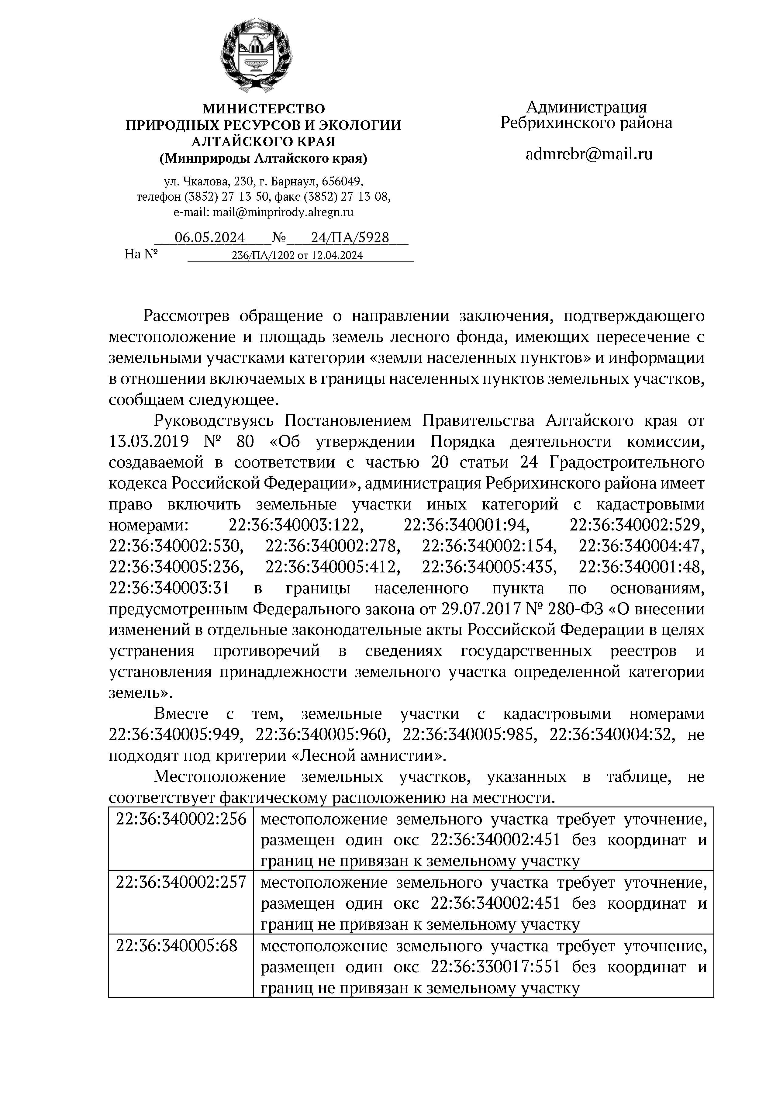
ПРИЛОЖЕНИЕ 1
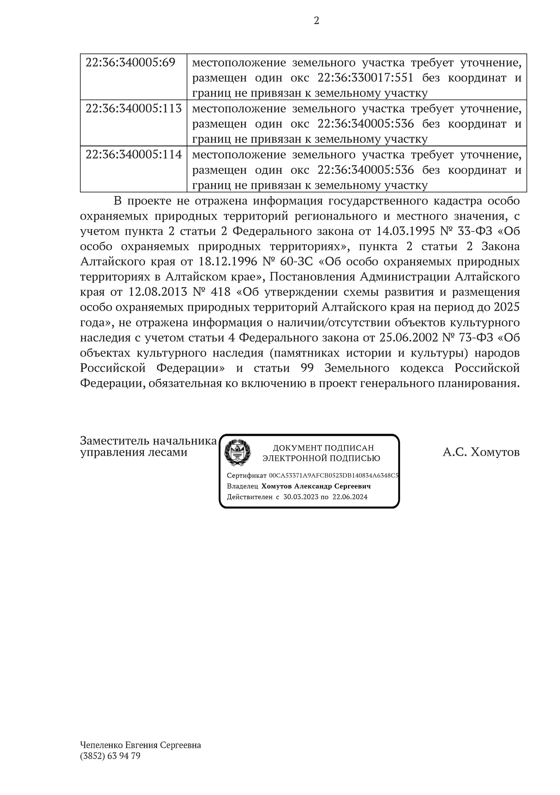

ПРИЛОЖЕНИЕИ 2
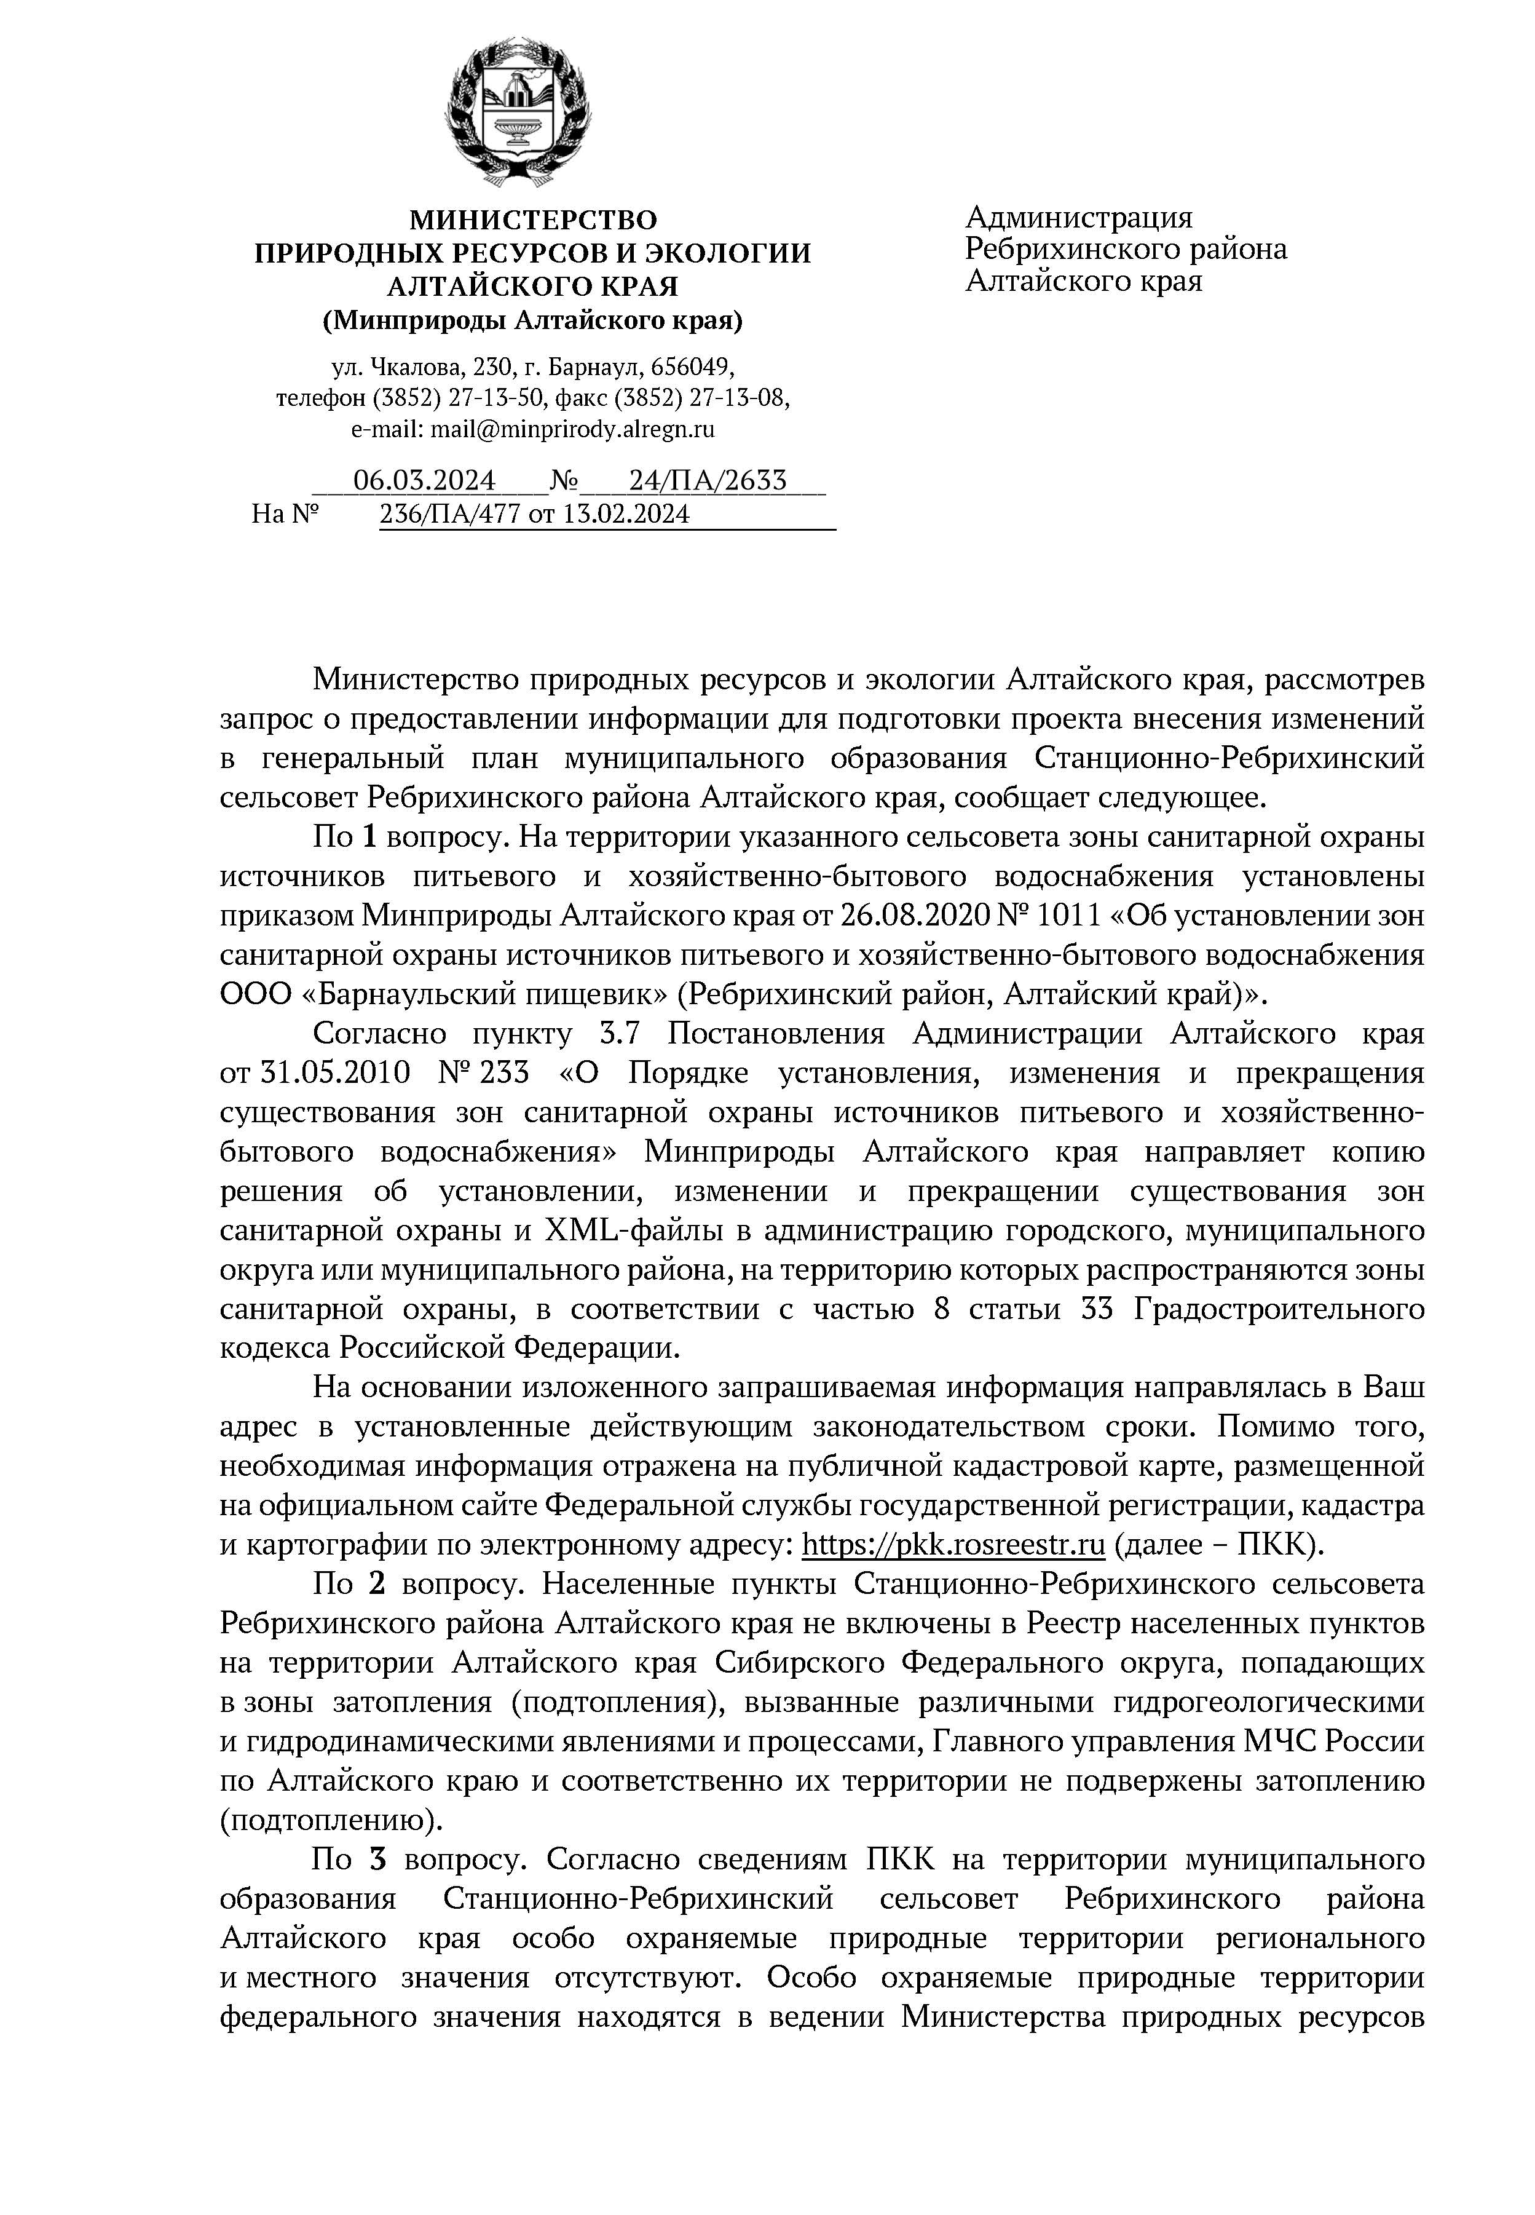
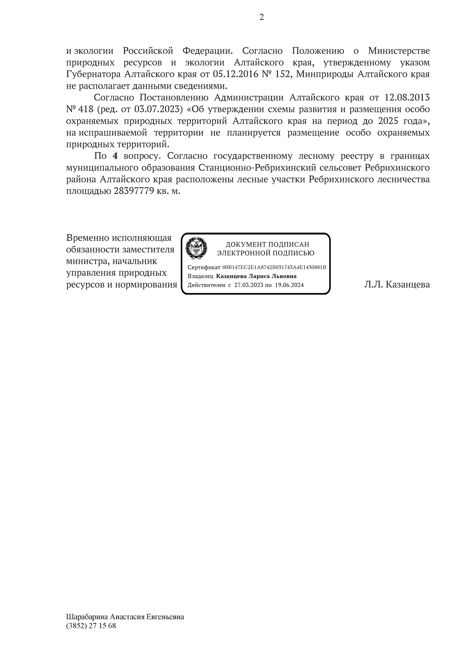
ПРИЛОЖЕНИЕ 3
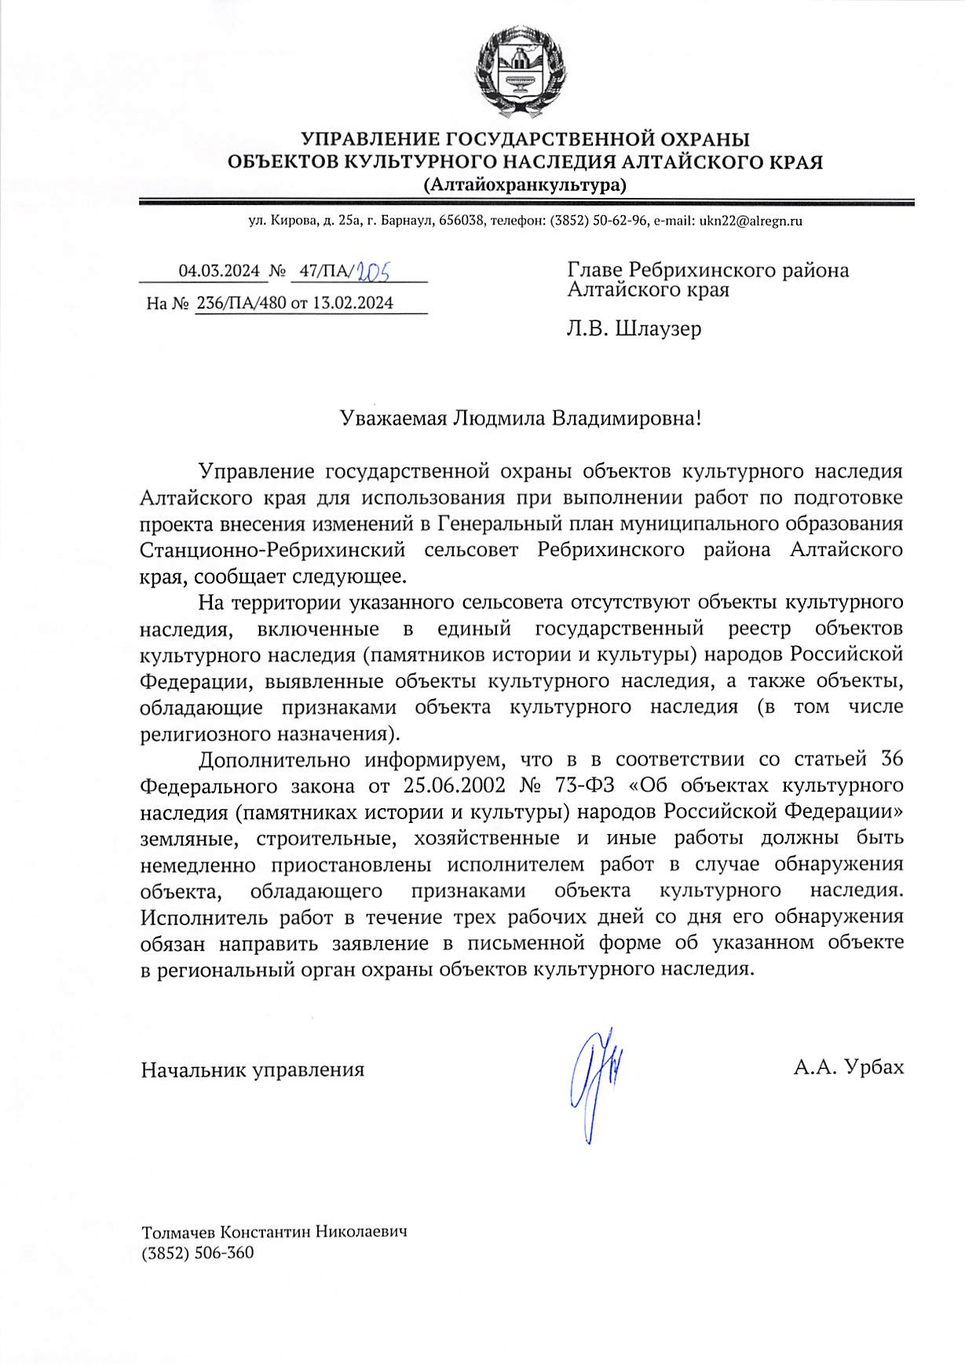

площади получены по результатам обмера в программе MapInfo Professional 12.0 (в МСК-22)
площади получены по результатам обмера в программе MapInfo Professional 12.0 (в МСК-22)
Согласно приказу Федерального агентства лесного хозяйства от 09.03.2021 № 130 «Об установлении границ Ребрихинского лесничества в Алтайском крае» (далее - приказ Рослесхоза, Приказ), имеются пересечения земель лесного фонда с землями населенного пункта – ст. Ребриха. В таблице 7.2. приведена площадь пересечений земель лесного фонда с землями населенного пункта, определенная графически с учетом Приложения № 3 к приказу Рослесхоза «Графическое описание местоположения границ Ребрихинского лесничества, расположенного на землях лесного фонда Алтайского края, включающее в себя перечень координат характерных точек»

